IZVJEŠTAJ O ISPITIVANJU
Vrsta ispitivanja | Nivo buke u životnoj sredini – Monitoring buke, Glavni grad Podgorica (I i II ciklus)
Broj izvještaja | 00-774/2/B
Datum izdavanja izvještaja | 17.05.2021. godine

PODACI O PODNOSIOCU ZAHTJEVA
Naziv podnosioca zahtjeva | Glavni grad Podgorica
Broj i datum ugovora | CETI broj: 00-774 od 27.04.2020. (broj Glavnog grada 01-018/20-1668/5 od
Adresa i tel/fax | Ul. Njegoševa br. 13, Podgorica

PODACI O ISPITIVANJU
Datum mjerenja | 24.07.2020. – 29.03.2021. godine
Plan/metod ispitivanja | MEST ISO 1996-1:2018 "Akustika – Opisivanje, mjerenje i ocjenjivanje buke u životnoj sredini" – Dio1: Osnovne veličine i procedure ocjenjivanja;  MEST ISO 1996-2: 2018 "Akustika – Opisivanje, mjerenje i ocjenjivanje buke u životnoj sredini" – Dio 2: Određivanje nivoa zvučnog pritiska
Dodaci, odstupanja ili propusti od metode | Ne
Zahtijevano ispitivanje | L_{dan}, L_{veče}, L_{noć,} L_{dvn,} L_{Aeq24}
Pravilo odlučivanja
Binarni sistem ( ILAC – G8:09/2019)
Mjerenje izvršili | dr Nikola Svrkota, dipl.fiz.; Benard Berišaj, dipl. fiz.
Prilozi | 1. Tabele i Grafici mjerenja; 2. Oprema

DIREKTOR SEKTORA ZA LABORATORIJSKU DIJAGNOSTIKU I ZAŠTITU OD ZRAČENJA
Danijela Šuković, spec. tox. chem.
Izjava:
1. Rezultati ispitivanja se odnose samo na ispitivani uzorak.
2. Izvještaj o ispitivanju se može umnožavati isključivo kao cjelina.
3. Nije dozvoljeno isticanje naziva „Centar za ekotoksikološka ispitivanja Podgorica“ d.o.o. u tekstu deklaracije ni u reklamne svrhe, bez saglasnosti Centra.

SADRŽAJ

1. UVOD | 3
2. REZULTATI ISPITIVANJA | 5
3. MJERNA NESIGURNOST | 38
4. PREGLED I ANALIZA DOBIJENIH REZULTATA | 39
5. ZAKLJUČAK | 55
6. PREDLOG MJERA | 57
PRILOZI

1. UVOD

U skladu sa ugovorom između Glavnog grada Podgorice i Centra za ekotoksikološka ispitivanja Podgorica d.o.o. (br.01-018/2020-1665/5 od 06.05.2020.), u periodu od 24.07. do 05.10.2020. godine realizovan je prvi (ljetnji) ciklus monitoringa nivoa buke u životnoj sredini na teritoriji ove opštine, a od 15.01. do 29.03.2021. godine realizovan je drugi ciklus monitoringa buke.
U skladu sa potpisanim ugovorom, mjerenje nivoa buke u životnoj sredini je realizovano na ukupno 11 lokacija od kojih se 10 nalaze na teritoriji opštine Podgorica a jedna lokacija se nalazi na teritoriji gradske opštine Golubovci. Na svakoj lokaciji realizovano je kontinuirano višednevno mjerenje nivoa buke tako da su ovim mjerenjima obuhvaćeni dnevni, večernji i noćni ciklus mjerenja. U Tabeli 1.1 je dat pregled svih mjernih lokacija sa njihovim adresama.
Tabela 1.1: Pregled lokacija na kojima je realizovano mjerenje
R.Br. | Oznaka mjernog mjesta | Adresa
1 | PG MP 1 | Ul. 27. Marta, Zabjelo, Podgorica
2 | PG MP 2 | Ul. Bracana Bracanovića, Pobrežje, Podgorica
3 | PG MP 3 | Ul. Zmaj Jovina, Stari Aerodrom, Podgorica
4 | PG MP 4 | Ul. Oktobarske revolucije, Pobrežje, Podgorica
5 | PG MP 5 | Ul. Kralja Nikole, Stara Varoš, Podgorica
6 | PG MP 6 | Ul. Studentska - Cetinjski put, City Kvart, Podgorica
7 | PG MP 7 | Ul. Jelene Ćetković, Blok 9, Podgorica
8 | PG MP 8 | Ul.Velimira Terzića, Blok 5, Podgorica
9 | PG MP 9 | Ul. Svetozara Markovića, Podgorica
10 | PG MP 10 | Ul. Drugog crnogorskog bataljona, Zagorič, Podgorica
11 | GO MP 11 | Put M2 – Centar, Golubovci

Raspored svih mjernih pozicija zajedno prikazan je na Slici 1.1.

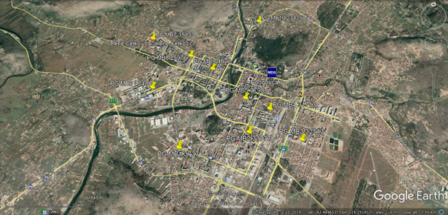
Slika 1.1 Pregled svih mjernih pozicija

Mjerenja nivoa buke izvršena su fonometrom „Svan 977A – Svantek“ koji je kalibrisan kalibratorom "SV33A" od istog proizvođača i ispunjava međunarodne standarde IEC 60942: 2003, klasa 1. Korišćena je metodologija mjerenja prema MEST ISO 1996-1: 2018 i MEST ISO 1996-2: 2018 "Akustika – opisivanje, mjerenje i ocjenjivanje buke u životnoj sredini” – Dio 1 i 2. Tokom mjerenja mikrofon je bio postavljen na visinu od 4 m.

2. REZULTATI ISPITIVANJA

2.1 Mjerna pozicija broj 1

Mjerna pozicija MP PG 1 se nalazi na Zabjelu, ispred stambene zgrade, na udaljenosti od oko 40 m od ulice 27. Marta. Takođe, na udaljenosti od oko 10 m od ove mjerne pozicije prolazi i manja ulica koja vodi do parkinga ove stambene zgrade. U blizini mjerne pozicije, na udaljenosti od oko 50 m, nalazi se benzinska pumpa. Mjerenje nivoa buke na ovoj lokaciji izvršeno je u dva mjerna ciklusa (prvo mjerenje je započeto u petak 04.09. i trajalo je do utorka 08.09.2020. godine, a drugo u petak 12.02. i trajalo je do utorka 16.02.2021. godine). Glavni izvor buke na ovoj lokaciji predstavljaju vozila iz saobraćaja. Prikaz ove mjerne pozicije dat je na Slikama 2.1.1 – 2.1.2.
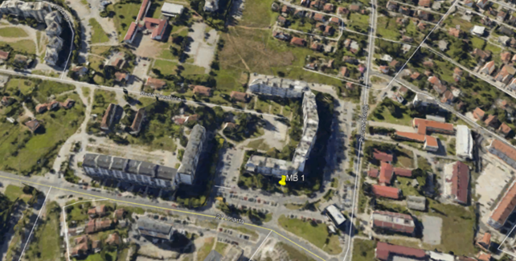
Slika 2.1.1Lokacija mjernog mjesta br. 1 – Podgorica, Ul. 27. Marta, Zabjelo

U Tabeli 2.1.1.dati su podaci o kalibraciji mjernog uređaja prije početka i nakon završetka mjerenja, korišćena frekvencijska ponderacija, dinamička karakteristika mjernog uređaja i položaj mikrofona.

Tabela 2.1.1. Kalibracija mjernog uređaja SVAN 977A za I i II ciklus
Datum  kalibracije | Osjetljivost  [mV/Pa] | Odstupanje  [dB] | Frekvencijska  ponderacija | Dinamička  karakteristika | Položaj  mikrofona
04.09.2020. | 33.75 | 0.38 | A | FAST | 4m (Free field)
08.09.2020. | 33.64 | 0.41 | A | FAST | 4m (Free field)
12.02.2021. | 31.91 | 0.39 | A | FAST | 4m (Free field)
16.02.2021. | 32.28 | 0.32 | A | FAST | 4m (Free field)
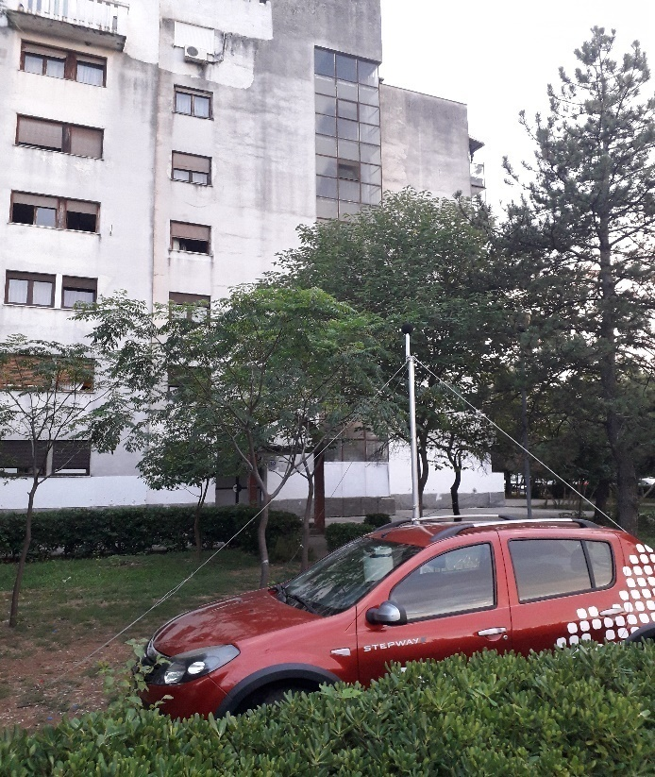 | 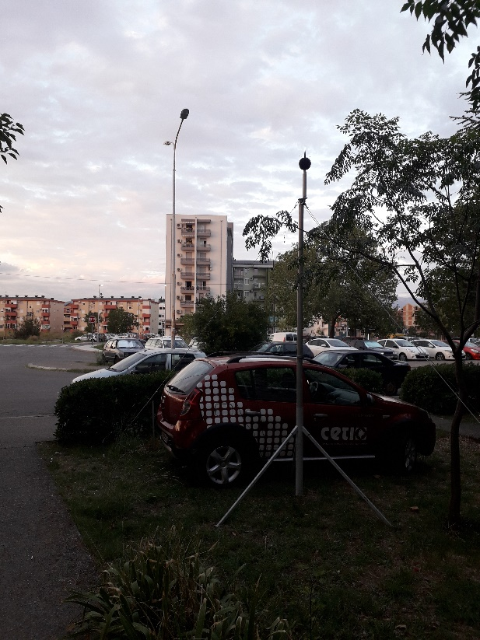
a) | b)
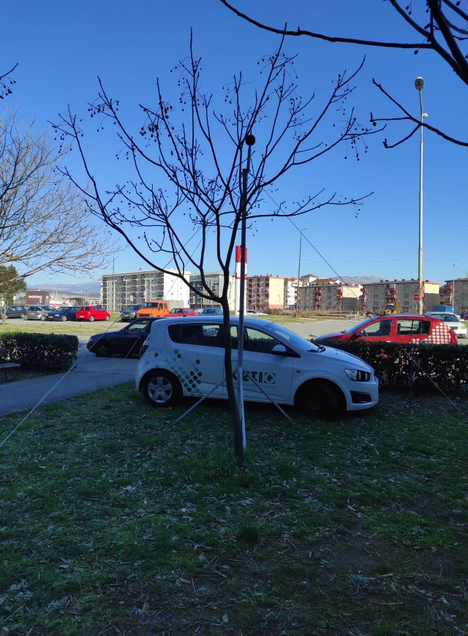 | 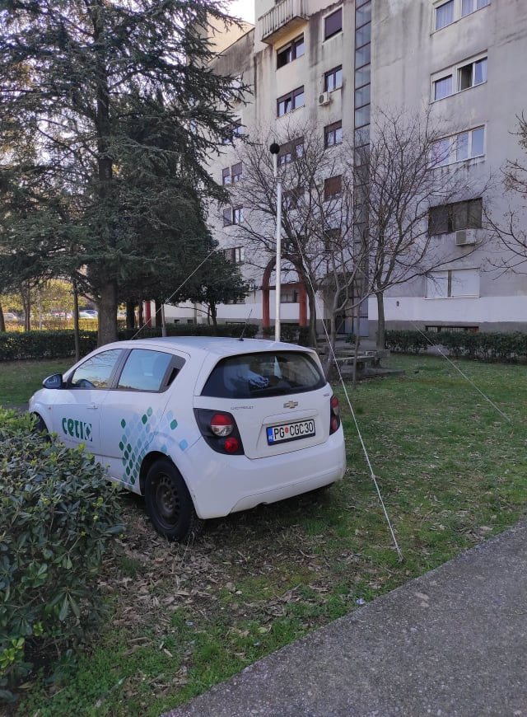
c) | d)
Slika 2.1.2. Mjerna pozicija MP PG 1, a) i b) prvi ciklus; c) i d) drugi ciklus

U Tabeli 2.1.2 prikazani su rezultati mjerenja nivoa buke za mjerno mjesto MP PG 1 za oba ciklusa.
Tabela 2.1.2 Rezultati mjerenja nivoa buke za mjerno mjesto MP PG 1
MP PG1  Ul. 27. Marta | Pet  I | Pet  II | Sub  I | Sub  II | Ned  I | Ned  II | Pon  I | Pon  II | AVG  I | AVG  II
Ldan | 57.3 | 58.4 | 55.5 | 59.1 | 53.6 | 58.7 | 55.4 | 58.7 | 55.7 | 58.7
Lveče | 56.6 | 55.2 | 56.5 | 58.4 | 56.2 | 54.6 | 56.6 | 54.8 | 56.5 | 56.1
Lnoć | 50.2 | 51.1 | 54.0 | 57.9 | 49.5 | 47.9 | 50.0 | 47.1 | 51.3 | 53.3
Lden | 59.3 | 59.8 | 60.9 | 64.5 | 58.0 | 58.6 | 58.8 | 58.5 | 59.4 | 61.1
LAeq24 [dB] | 55.8 | 56.4 | 55.2 | 58.6 | 53.3 | 56.4 | 54.6 | 56.4 | 54.8 | 57.1

Na Grafiku 2.1.1. prikazani su rezultati mjerenja na mjernoj poziciji MP PG 1.

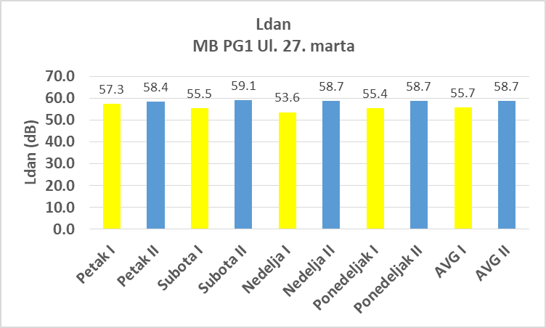 | 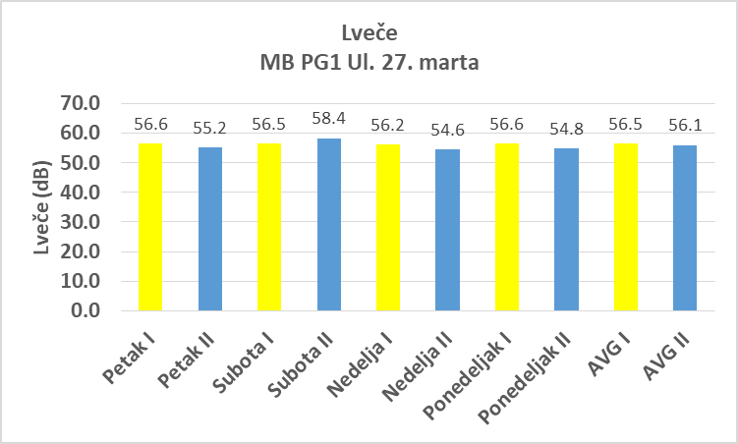
a) | b)
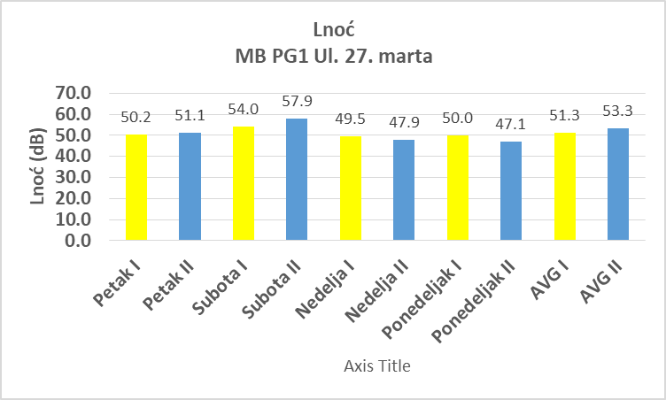 | 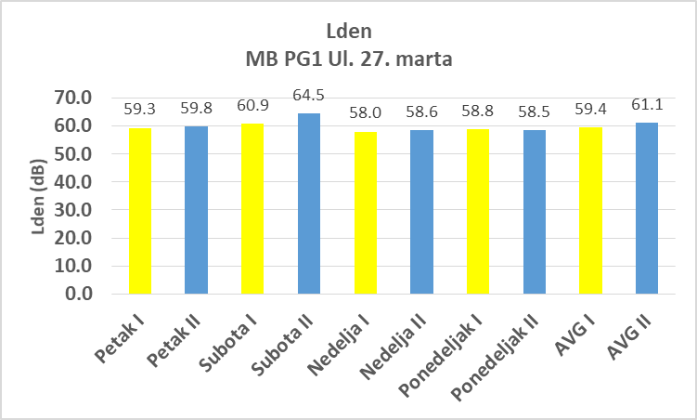
c) | d)
Grafik 2.1.1. MP PG 1. a) Ldan, b) Lveče, c) Lnoć, d) Lden

2.2 Mjerna pozicija broj 2

Mjerna pozicija MP PG 2 se nalazi ispred stambene zgrade, na udaljenosti od 5 m od ulice Bracana Bracanovića.Mjerenje nivoa buke na ovoj lokaciji izvršeno je u dva mjerna ciklusa (prvo mjerenje je započeto u petak 24.07. i trajalo je do utorka, 28.07.2020. godine, a drugo mjerenje u petak 15.01. i trajalo je do utorka 19.01.2021. godine). Glavni izvor buke na ovoj lokaciji predstavljaju vozila iz saobraćaja. Prikaz ove mjerne pozicije dat je na Slikama 2.2.1 i 2.2.2.

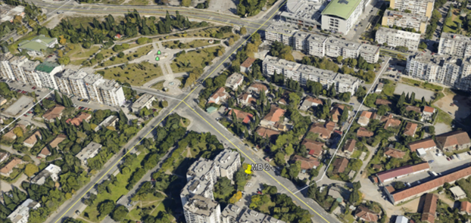
Slika 2.2.1 Lokacija mjernog mjesta MP PG 2 – Podgorica, Ul. Bracana Bracanovića, Pobrežje

U Tabeli 2.2.1.dati su podaci o kalibraciji mjernog uređaja prije početka i nakon završetka mjerenja, korišćena frekvencijska ponderacija, dinamička karakteristika mjernog uređaja i položaj mikrofona.

Tabela 2.2.1. Kalibracija mjernog uređaja SVAN 977A za I i II ciklus
Datum  kalibracije | Osjetljivost  [mV/Pa] | Odstupanje  [dB] | Frekvencijska  ponderacija | Dinamička  karakteristika | Položaj  mikrofona
24.07.2020 | 33.23 | 0.45 | A | FAST | 4 m (Free field)
28.07.2020 | 32.81 | 0.39 | A | FAST | 4 m (Free field)
15.01.2021 | 32.02 | 0.37 | A | FAST | 4 m (Free field)
19.01.2021 | 32.56 | 0.31 | A | FAST | 4 m (Free field)

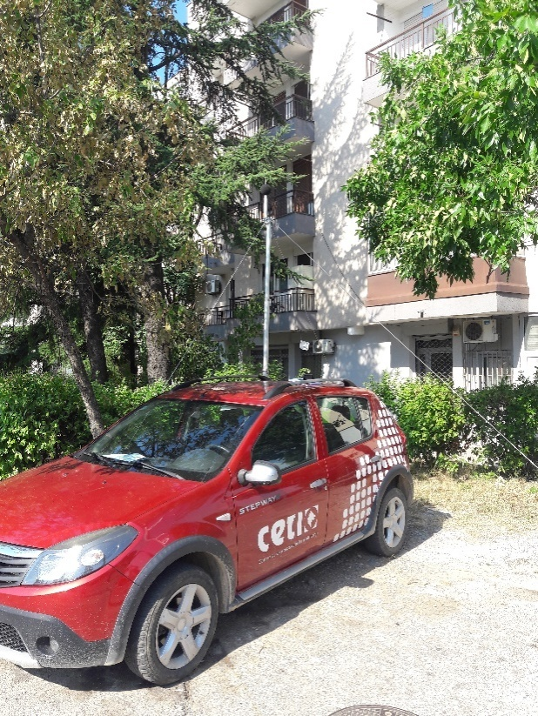 | 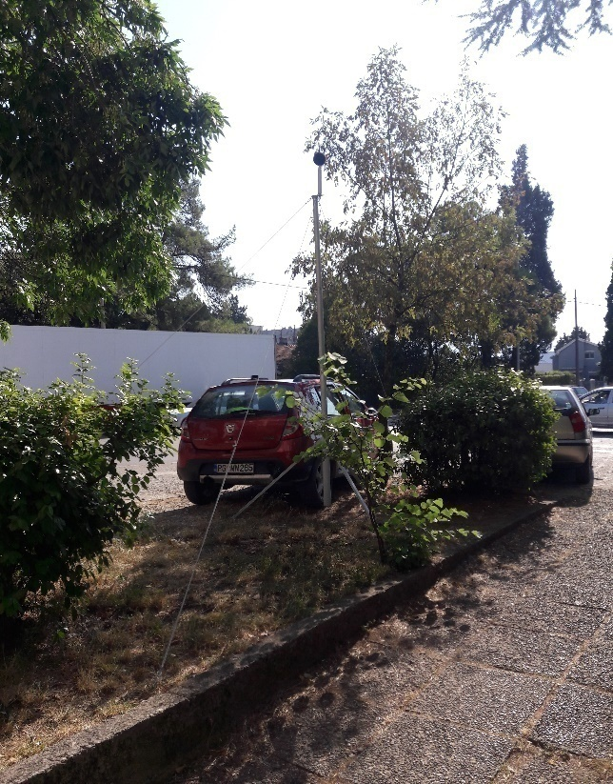
a) | b)
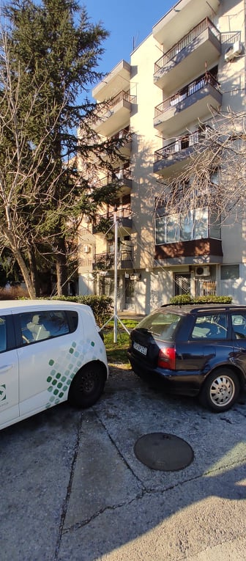 | 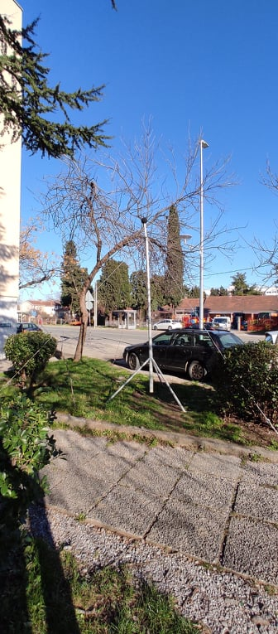
c) | d)
Slika 2.2.2. Mjerna pozicija PG MB 2, a) i b) prvi ciklus; c) i d) drugi ciklus

U Tabeli 2.2.2 prikazani su rezultati mjenernja nivoa buke za mjerno mjesto MP PG 2 za oba ciklusa.

Tabela 2.2.2 Rezultati mjerenja nivoa buke za mjerno mjesto MP PG 2
MP PG2  Ul. Bracana Bracanovića | Pet  I | Pet  II | Sub  I | Sub  II | Ned  I | Ned  II | Pon  I | Pon  II | AVG  I | AVG II
Ldan | 63.1 | 64.4 | 61.9 | 63.4 | 60.2 | 63.1 | 62.8 | 64.6 | 62.1 | 63.9
Lveče | 61.2 | 63.1 | 60.7 | 62.6 | 61.4 | 61.8 | 61.6 | 63.3 | 61.2 | 62.7
Lnoć | 55.8 | 53.9 | 54.3 | 50.1 | 56.7 | 51.8 | 56.2 | 52.0 | 55.8 | 52.2
Lden | 64.8 | 65.2 | 63.6 | 63.8 | 64.5 | 63.7 | 64.9 | 64.9 | 64.5 | 64.4
LAeq24 [dB] | 61.4 | 62.6 | 60.2 | 61.5 | 59.6 | 61.3 | 61.2 | 62.7 | 60.7 | 62.0

Na Grafiku 2.2.1 prikazani su rezultati mjerenja na mjernoj poziciji MP PG 2.

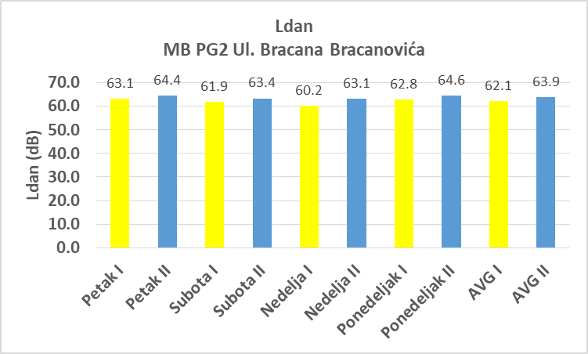 | 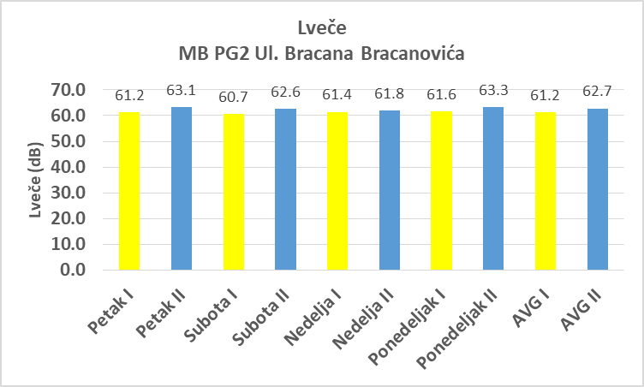
a) | b)
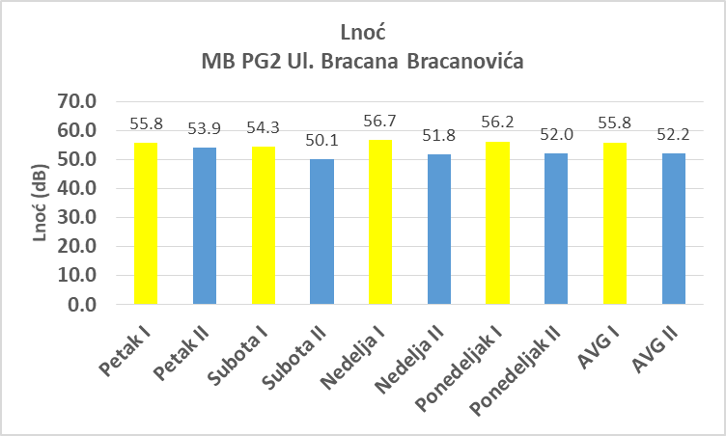 | 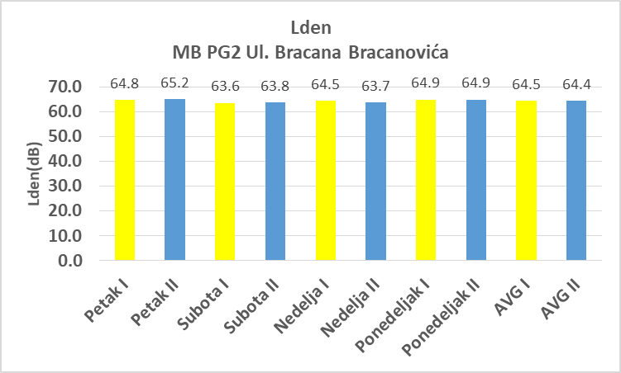
c) | d)
Grafik 2.2.1. MP PG 2. a) Ldan, b) Lveče, c) Lnoć, d) Lden

2.3 Mjerna pozicija broj 3

Mjerna pozicija MP PG 3 se nalaziu naselju Stari Aerodrom, ispred stambene zgrade, na udaljenosti od 40 m od Zmaj Jovine ulice. U neposrednoj blizini ove mjerne poziciju nalazi se parking ove stambene zgrade kao i parking supermarketa Idea koji se nalazi na udaljenosti od 25 m. Mjerenje nivoa buke na ovoj lokaciji je izvršeno u dva mjerna ciklusa (prvo mjerenje je započeto u petak 07.08. i trajalo je do utorka 11.08.2020. godine, a drugo mjerenje u petak 29.01. i trajalo je do 02.02.2021. godine). Glavni izvor buke na ovoj lokaciji predstavljaju vozila iz saobraćaja. Prikaz ove mjerne pozicije dat je na Slikama 2.3.1 – 2.3.2.

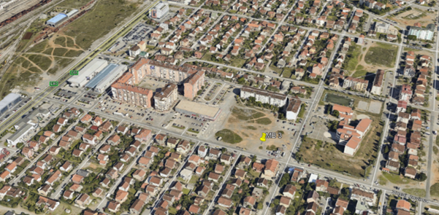
Slika2.3.1 Lokacija mjernog mjesta MP PG 3 – Podgorica, Ul. Zmaj Jovina, Stari Aerodrom

U Tabeli 2.3.1.dati su podaci o kalibraciji mjernog uređaja prije početka i nakon završetka mjerenja, korišćena frekvencijska ponderacija, dinamička karakteristika mjernog uređaja i položaj mikrofona.

Tabela 2.3.1. Kalibracija mjernog uređaja SVAN 977A za I i II ciklus
Datum  kalibracije | Osjetljivost  [mV/Pa] | Odstupanje  [dB] | Frekvencijska  ponderacija | Dinamička  karakteristika | Položaj  mikrofona
07.08.2020. | 33.19 | 0.46 | A | FAST | 4 m(Free field)
11.08.2020. | 33.46 | 0.39 | A | FAST | 4 m(Free field)
29.01.2021. | 33.38 | 0.41 | A | FAST | 4 m(Free field)
02.02.2021. | 33.14 | 0.28 | A | FAST | 4 m(Free field)

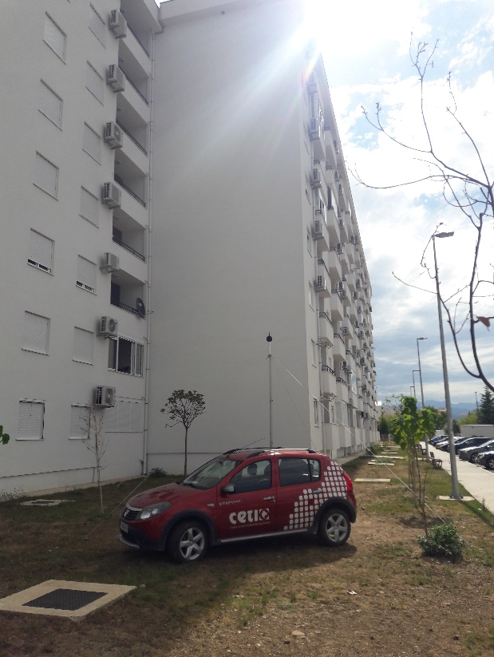 | 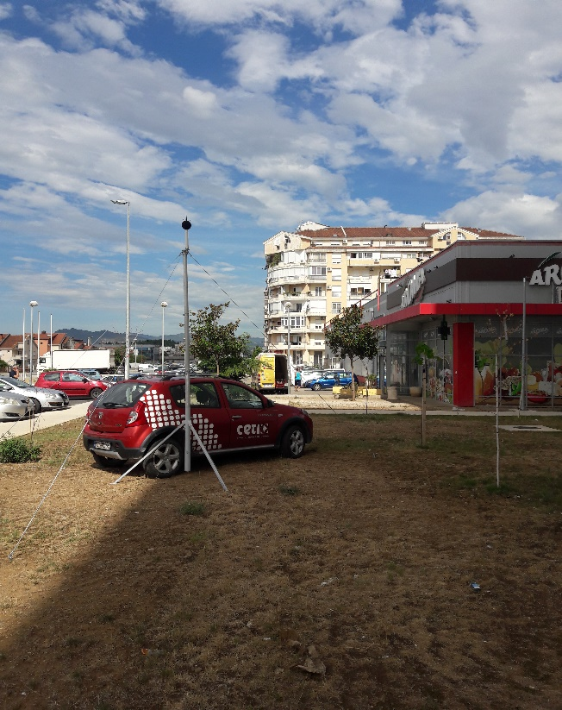
a) | b)
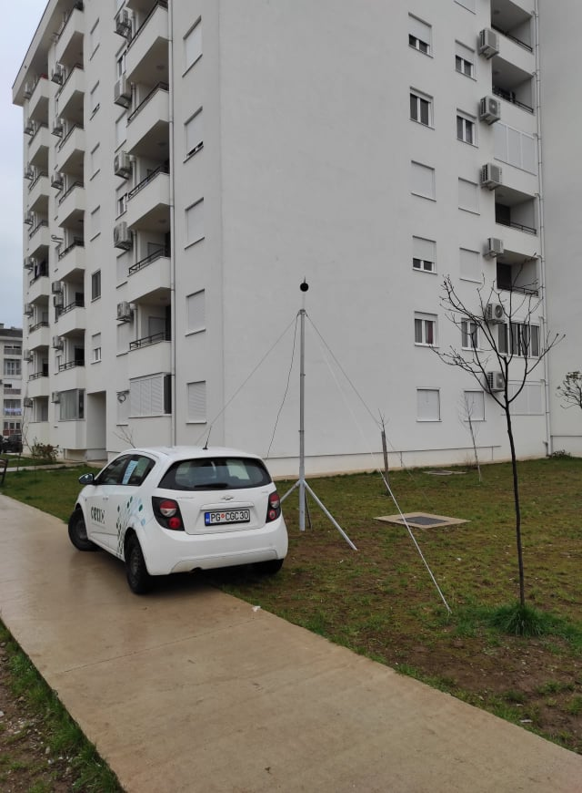 | 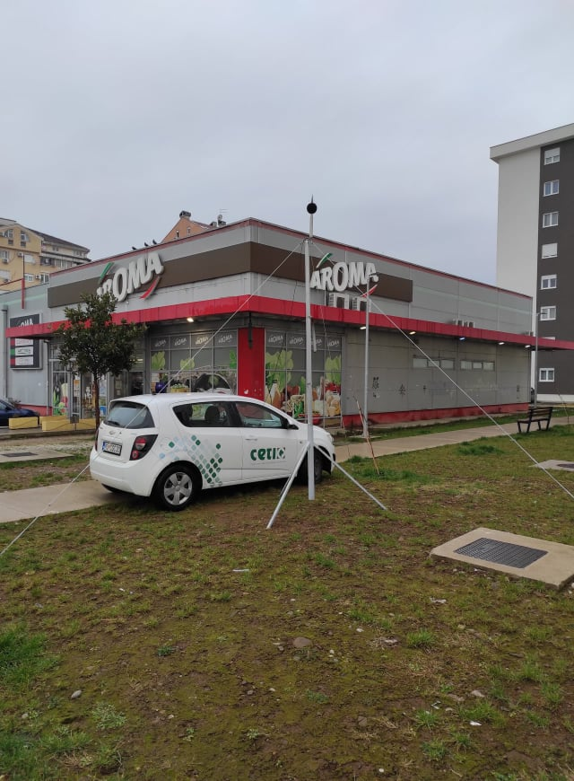
c) | d)
Slika 2.3.2. Mjerna pozicija MP PG 3, a) i b) prvi ciklus; c) i d) drugi ciklus

U Tabeli 2.3.2 prikazani su rezultati mjerenja nivoa buke za mjerno mjesto MP PG 3 za oba ciklusa.

Tabela 2.3.2 Rezultati mjerenja nivoa buke za mjerno mjesto MP PG 3
MB PG3  Ul. Zmaj Jovina | Pet  I | Pet  II | Sub  I | Sub  II | Ned  I | Ned  II | Pon  I | Pon  II | AVG  I | AVG II
Ldan | 55.2 | 58.7 | 54.5 | 64.2 | 53.0 | 60.4 | 55.0 | 61.7 | 54.5 | 61.7
Lveče | 55.2 | 60.3 | 57.9 | 55.5 | 54.0 | 58.9 | 55.1 | 55.3 | 55.8 | 58.0
Lnoć | 47.7 | 47.4 | 47.8 | 43.7 | 47.5 | 47.6 | 47.9 | 49.6 | 47.7 | 47.6
Lden | 57.3 | 60.5 | 58.3 | 62.0 | 56.2 | 60.6 | 57.3 | 60.9 | 57.3 | 61.0
LAeq24 [dB] | 53.8 | 57.5 | 54.2 | 61.5 | 52.1 | 58.4 | 53.6 | 59.2 | 53.5 | 59.4

Na Grafiku 2.3.1. prikazani su rezultati mjerenja na mjernoj poziciji MP PG 3.

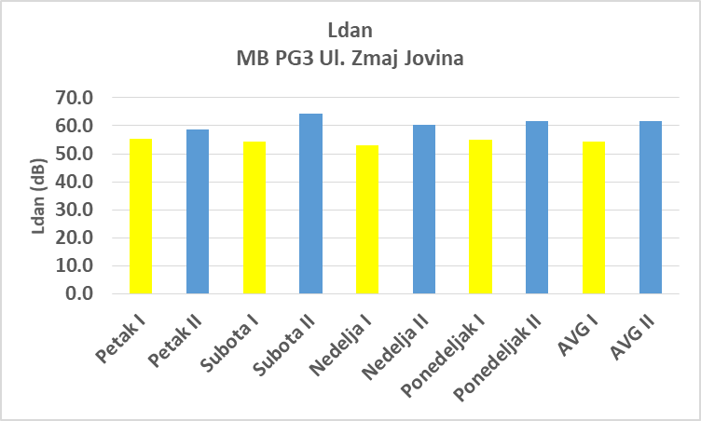 | 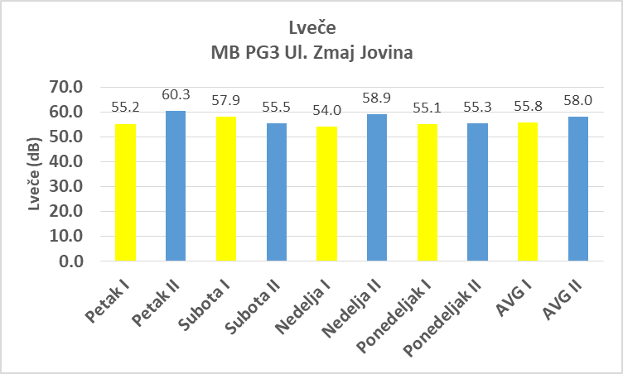
a) | b)
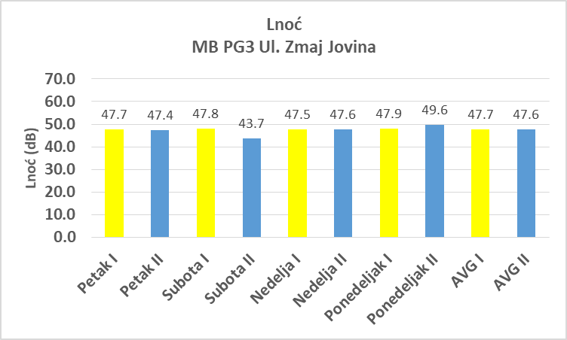 | 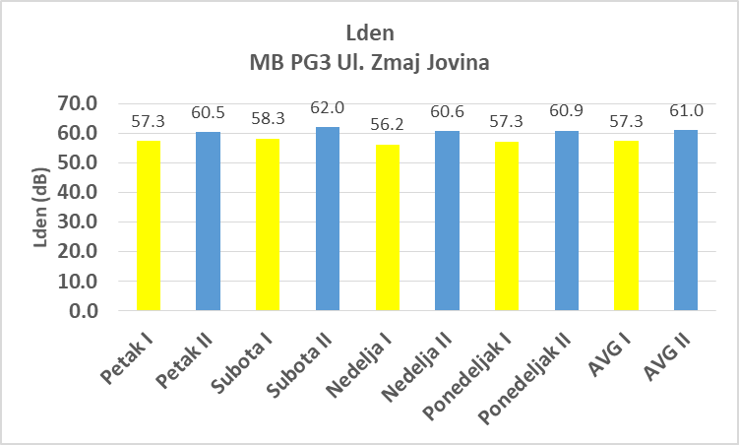
c) | d)
Grafik 2.3.1. MB PG 3. a) Ldan, b) Lveče, c) Lnoć, d) Lden

2.4 Mjerna pozicija broj 4

Mjerna pozicija MP PG 4 se nalazi u blizini Autobuske stanice, preko puta poslovno-stambene zgrade, na udaljenosti od 5 m od ulice Oktobarske Revolucije. U blizini se nalaze i parking od drugih zgrada tako da glavni izvor buke predstavljaju vozila iz saobraćaja. Mjerenje nivoa buke na ovoj lokaciji izvršeno je u dva mjerna ciklusa (prvo mjerenje je započeto u petak 21.08. i trajalo je do utorka 25.08.2020. godine, a drugo mjerenje u petak 19.02. i trajalo je do utorka 23.02.2021. godine). Prikaz ove mjerne pozicije dat na Slikama 2.4.1 – 2.4.2.

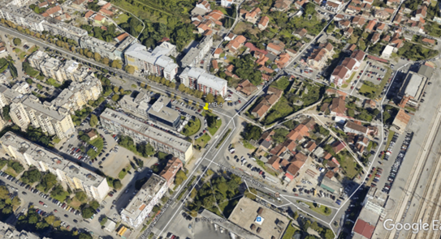
Slika 2.4.1Lokacija mjernog mjesta MP PG 4 – Podgorica, Ul. Oktobarske revolucije, Pobrežje

U Tabeli 2.4.1. dati su podaci o kalibraciji mjernog uređaja prije početka i nakon završetka mjerenja, korišćena frekvencijska ponderacija, dinamička karakteristika mjernog uređaja i položaj mikrofona.

Tabela 2.4.1. Kalibracija mjernog uređaja SVAN 977A za I i II ciklus
Datum  kalibracije | Osjetljivost  [mV/Pa] | Odstupanje  [dB] | Frekvencijska  ponderacija | Dinamička  karakteristika | Položaj  mikrofona
21.08.2020. | 33.75 | 0.38 | A | FAST | 4 m (Free field)
25.08.2020. | 33.64 | 0.41 | A | FAST | 4 m (Free field)
19.02.2021. | 33.03 | 0.44 | A | FAST | 4 m (Free field)
23.02.2021. | 33.18 | 0.36 | A | FAST | 4 m (Free field)

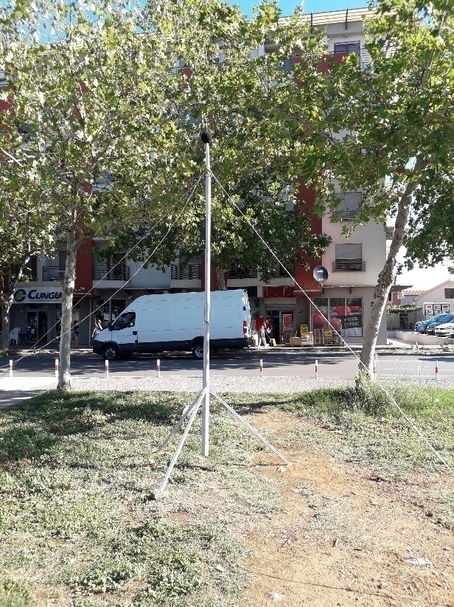 | 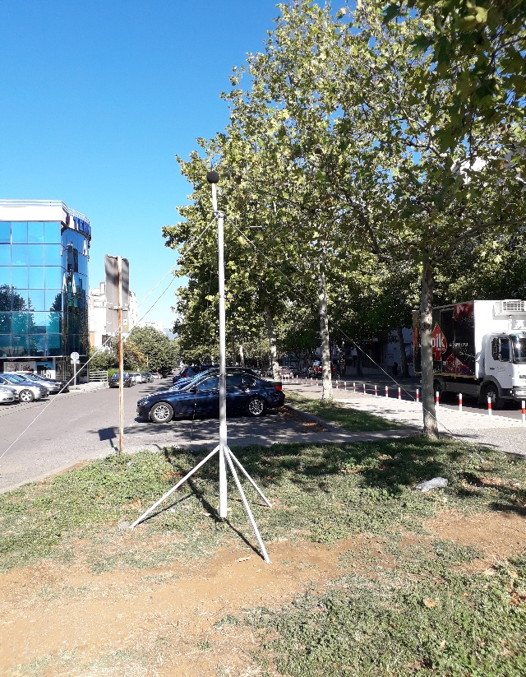
a) | b)
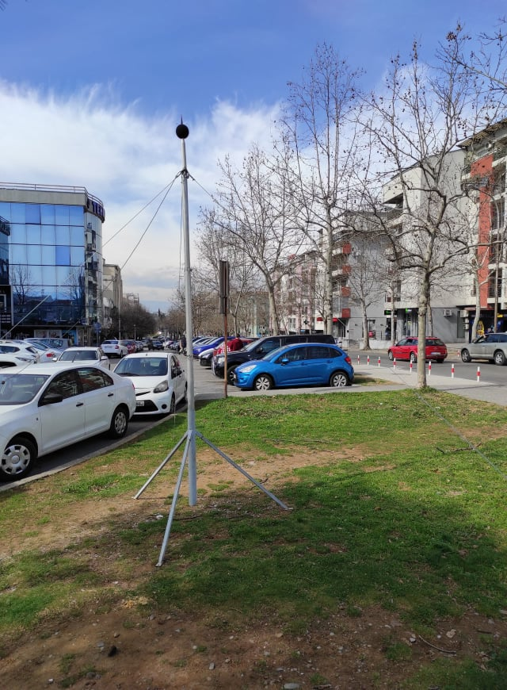 | 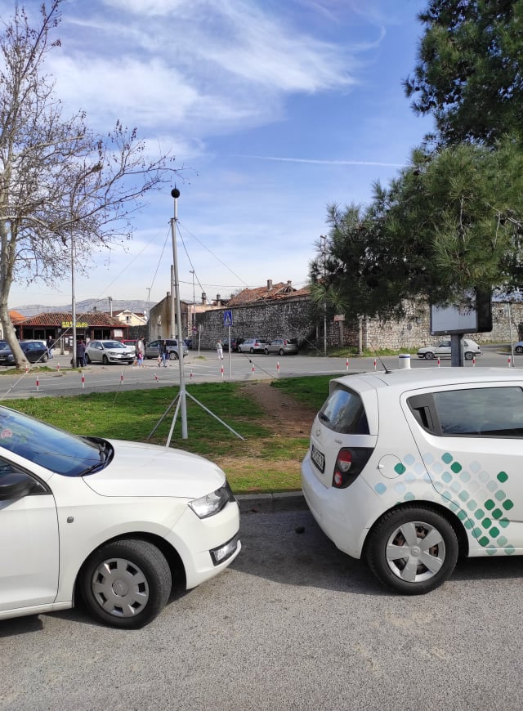
c) | d)
Slika 2.4.2. Mjerna pozicija MP PG 4, a) i b) prvi ciklus; c) i d) drugi ciklus

U Tabeli 2.4.2 prikazani su rezultati mjerenja nivoa buke za mjerno mjesto MP PG 4 za oba ciklusa.

Tabela 2.4.2 Rezultati mjerenja nivoa buke za mjerno mjesto MP PG 4
MP PG4  Ul. Oktobarske revolucije | Pet  I | Pet  II | Sub  I | Sub  II | Ned  I | Ned  II | Pon  I | Pon  II | AVG  I | AVG II
Ldan | 62.6 | 62.7 | 61.4 | 60.9 | 60.6 | 61.6 | 66.1 | 62.9 | 63.2 | 62.1
Lveče | 61.6 | 59.7 | 61.3 | 58.7 | 60.9 | 58.4 | 61.3 | 60.0 | 61.3 | 59.3
Lnoć | 55.8 | 51.9 | 56.5 | 50.7 | 56.0 | 53.1 | 62.5 | 53.2 | 58.8 | 52.3
Lden | 64.7 | 62.9 | 64.6 | 61.5 | 64.1 | 62.5 | 69.4 | 63.4 | 66.3 | 62.6
LAeq24 [dB] | 61.1 | 60.6 | 60.3 | 58.9 | 59.6 | 59.6 | 64.5 | 60.8 | 61.8 | 60.0

Na grafiku 2.4.1. prikazani su rezultati mjerenja na mjernoj poziciji MP PG 4.

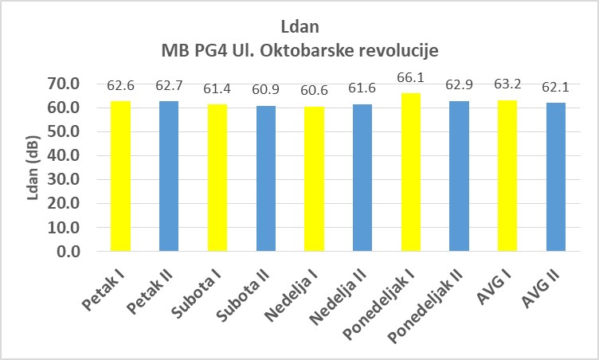 | 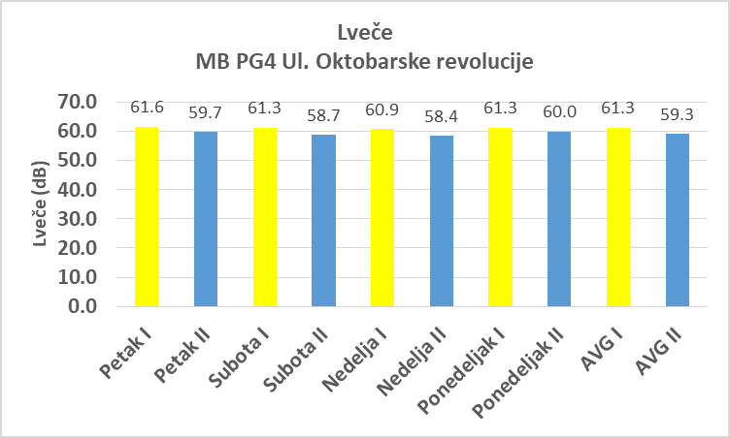
a) | b)
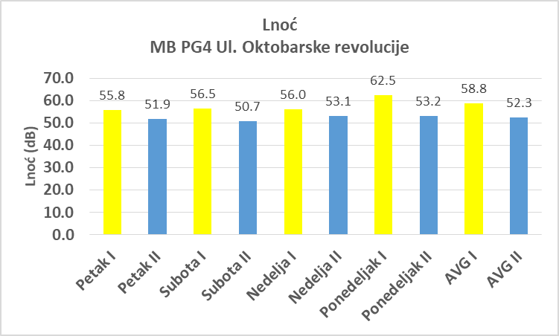 | 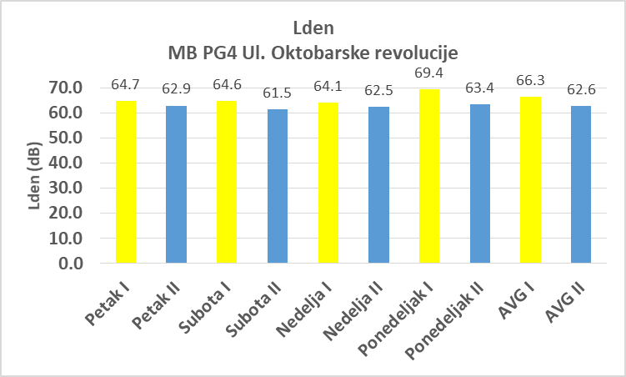
c) | d)
Grafik 2.4.1. MP PG 4. a) Ldan, b) Lveče, c) Lnoć, d) Lden

2.5 Mjerna pozicija broj 5

Mjerna pozicija MP PG 5 se nalazi na početku naselja Stara Varoš, u dvorištu privatne kuće, preko puta poslovno-stambene zgrade. Na udaljenosti od 10 m od ove lokacije se prostire ulica Kralja Nikole, tako da glavni izvor buke predstavljaju vozila iz saobraćaja. Mjerenje nivoa buke na ovoj lokaciji je izvršeno u dva mjerna ciklusa (prvo mjerenje je započeto u petak 28.08. i trajalo je do utorka 01.09.2020. godine, a drugo mjerenje u petak 05.03. i trajalo je do utorka 09.03.2021. godine). Prikaz ove mjerne pozicije dat je na Slikama 2.5.1 – 2.5.2.

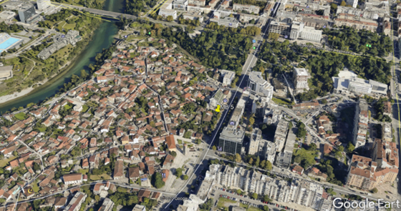
Slika 2.5.1Lokacija mjernog mjesta MP PG 5 – Podgorica, Ul. Kralja Nikole, Stara Varoš

U Tabeli 2.5.1. dati su podaci o kalibraciji mjernog uređaja prije početka i nakon završetka mjerenja, korišćena frekvencijska ponderacija, dinamička karakteristika mjernog uređaja i položaj mikrofona.

Tabela 2.5.1. Kalibracija mjernog instrumentaSVAN 977A za I i II ciklus mjerenja
Datum  kalibracije | Osjetljivost  [mV/Pa] | Odstupanje  [dB] | Frekvencijska  ponderacija | Dinamička  karakteristika | Položaj  mikrofona
28.08.2020. | 33.75 | 0.27 | A | FAST | 4 m (Free field)
01.09.2020. | 32.96 | 0.34 | A | FAST | 4 m (Free field)
05.03.2021. | 33.19 | 0.05 | A | FAST | 4 m (Free field)
09.03.2021. | 33.75 | 0.12 | A | FAST | 4 m (Free field)

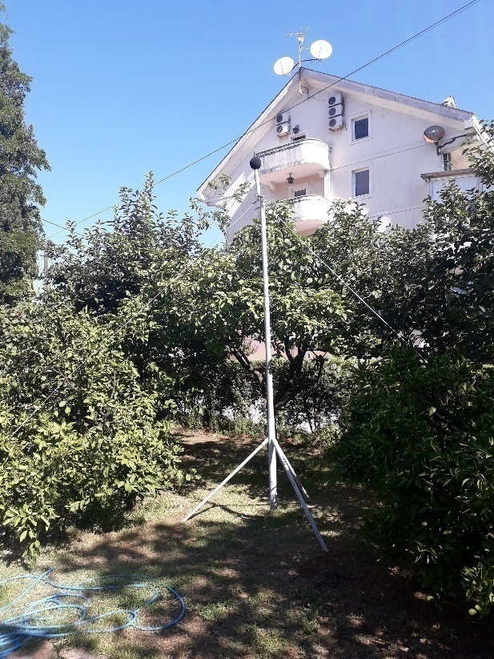 | 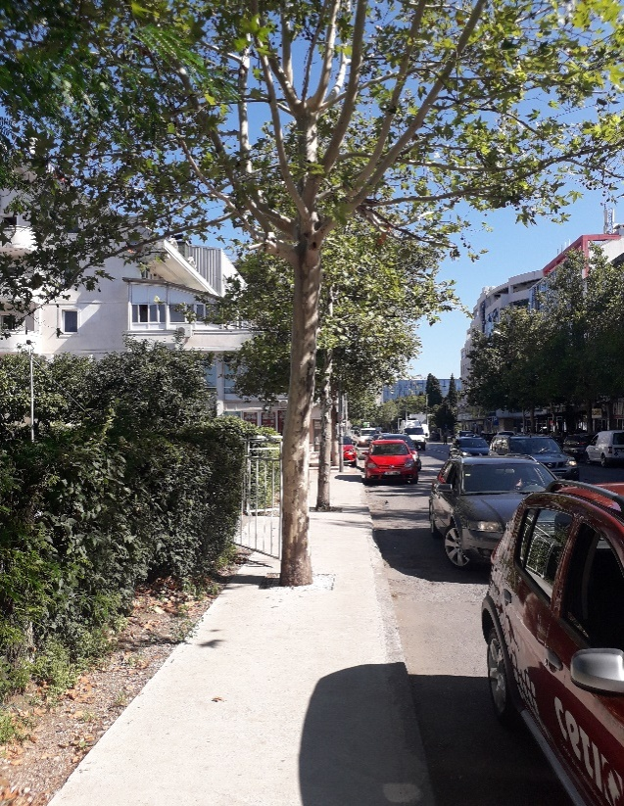
a) | b)
c) | d)
Slika 2.5.2. Mjerna pozicija MP PG 5, a) i b) prvi ciklus; c) i d) drugi ciklus

U Tabeli 2.5.2 prikazani su rezultati mjerenja nivoa buke za mjerno mjesto MP PG 5 za oba ciklusa.

Tabela 2.5.2 Rezultati mjerenja nivoa buke za mjerno mjesto MP PG 5
MP PG5  Ul. Kralja Nikole | Pet  I | Pet  II | Sub  I | Sub  II | Ned  I | Ned  II | Pon  I | Pon  II | AVG  I | AVG II
Ldan | 63.6 | 61.0 | 63.5 | 61.1 | 63.6 | 60.4 | 64.2 | 61.4 | 63.8 | 61.0
Lveče | 63.1 | 58.3 | 63.0 | 58.0 | 61.6 | 57.0 | 69.3 | 60.3 | 65.4 | 58.6
Lnoć | 58.8 | 52.8 | 58.5 | 49.3 | 64.9 | 49.1 | 60.3 | 49.0 | 61.5 | 50.4
Lden | 66.8 | 62.1 | 66.6 | 61.0 | 70.9 | 60.3 | 69.7 | 61.8 | 68.9 | 61.4
LAeq24 [dB] | 62.4 | 59.1 | 62.3 | 58.9 | 63.8 | 58.2 | 64.9 | 59.5 | 63.5 | 58.9

Na Grafiku 2.5.1. prikazani su rezultati mjerenja na mjernoj poziciji MP PG 5.

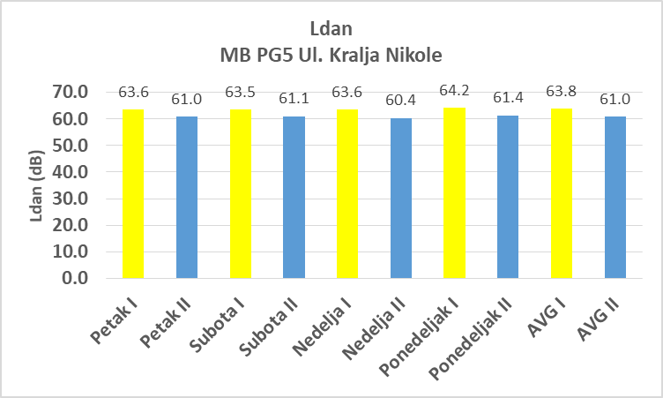 | 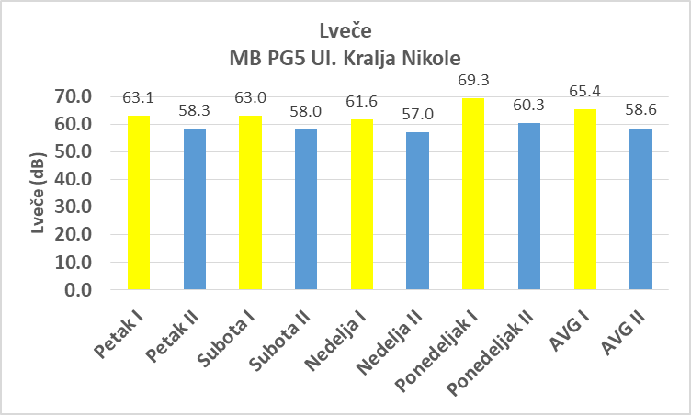
a) | b)
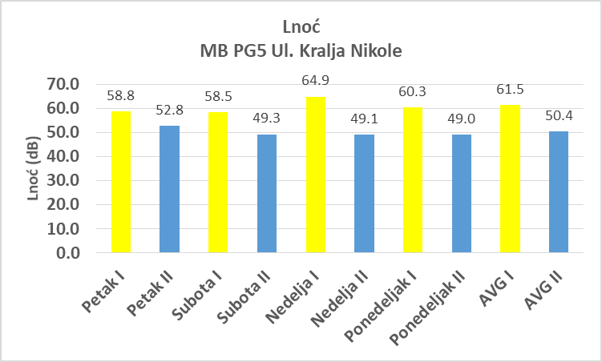 | 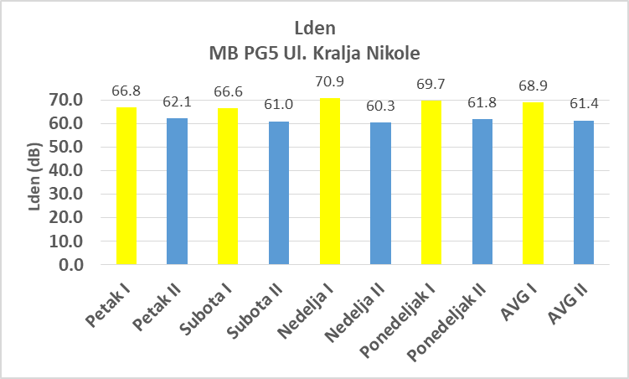
c) | d)
Grafik 2.5.1. MP PG 5. a) Ldan, b) Lveče, c) Lnoć, d) Lden

2.6 Mjerna pozicija broj 6

Mjerna pozicija MP PG 6 se nalazi pored stambeno-poslovne zgrade preko puta tržnog centra Delta City, na udaljenosti od 10 m od kružnog toka na kom se ukrštaju ulica Marka Radovića, Cetinjski Put i Studentska ulica. Glavni izvor buke na ovoj lokaciji predstavljaju vozila iz saobraćaja. Mjerenje nivoa buke na ovoj lokaciji je izvršeno u dva mjerna ciklusa (prvo mjerenje je započeto poziciji u petak 25.09. i trajalo je do ponedeljka 28.09.2020. godine, a drugo mjerenje u petak 26.03. i trajalo je do utorka 29.03.2021. godine). Prikaz ove mjerne pozicije dat je na Slikama 2.6.1 – 2.6.2.

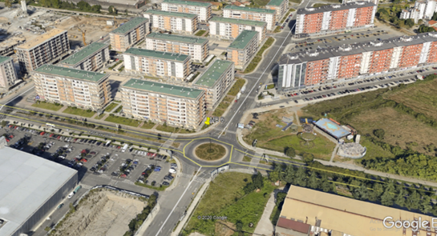
Slika 2.6.1. Lokacija mjernog mjesta MP PG 6 – Podgorica, Cetinjski put – Studentska ulica, City Kvart

U Tabeli 2.6.1 dati su podaci o kalibraciji mjernog uređaja prije početka i nakon završetka mjerenja, korišćena frekvencijska ponderacija, dinamička karakteristika mjernog uređaja i položaj mikrofona.

Tabela 2.6.1. Kalibracija mjernog instrumentaSVAN 977A za I i II ciklus
Datum  kalibracije | Osjetljivost  [mV/Pa] | Odstupanje  [dB] | Frekvencijska  ponderacija | Dinamička  karakteristika | Položaj  mikrofona
25.09.2020. | 33.65 | 0.34 | A | FAST | 4 m (Free field)
28.09.2020. | 33.84 | 0.18 | A | FAST | 4 m (Free field)
26.03.2021. | 32.95 | 0.28 | A | FAST | 4 m (Free field)
29.03.2021. | 33.02 | 0.24 | A | FAST | 4 m (Free field)

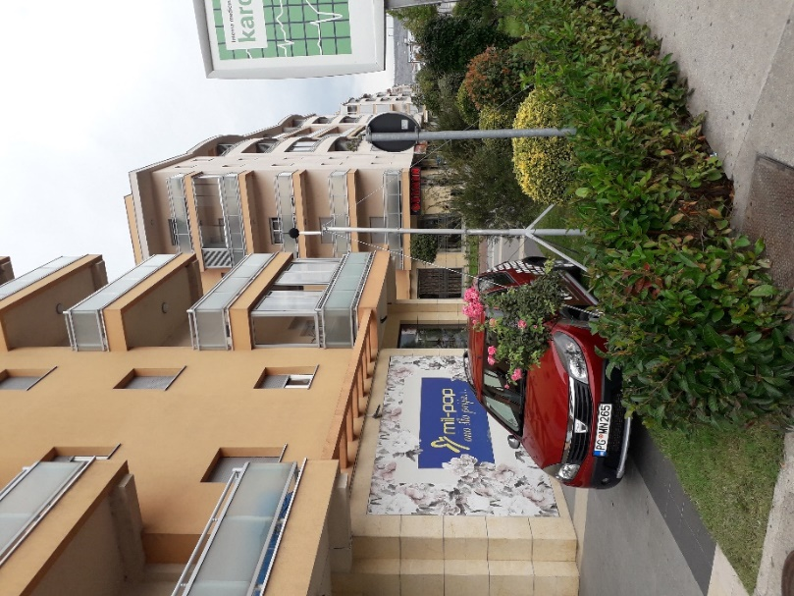 | 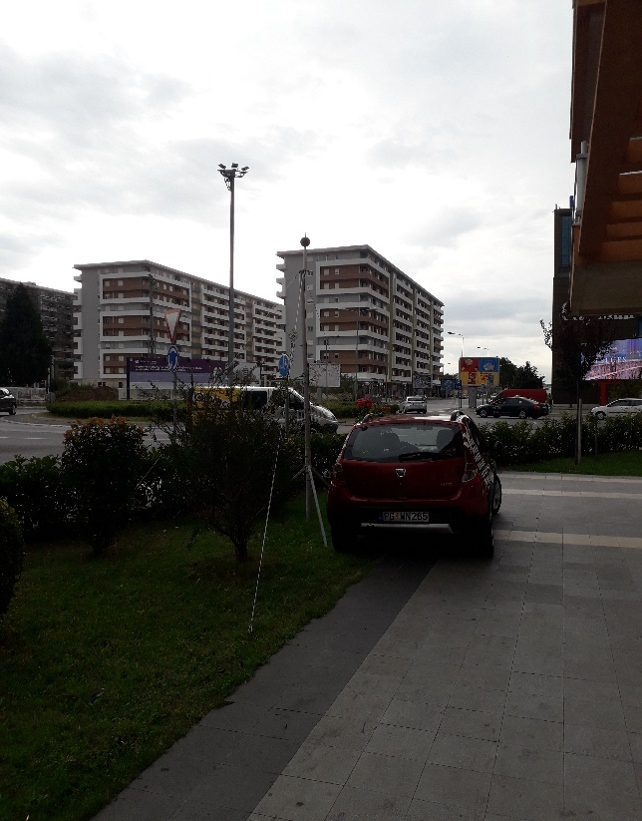
a) | b)
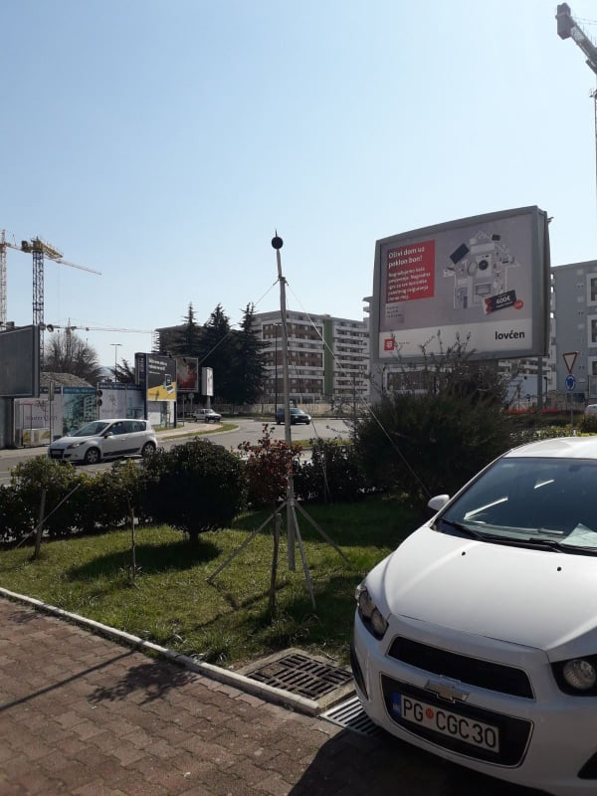 | 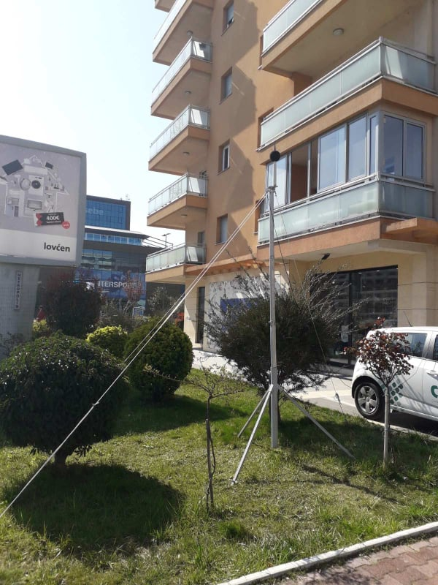
c) | d)
Slika 2.6.2. Mjerna pozicija MP PG 6, a) i b) prvi ciklus; c) i d) drugi ciklus

U Tabeli 2.6.2 prikazani su rezultati mjerenja nivoa buke za mjerno mjesto MP PG 6 za oba ciklusa.

Tabela 2.6.2 Rezultati mjerenja nivoa buke za mjerno mjesto MP PG 6
MP PG6  Studentska ulica | Pet  I | Pet  II | Sub  I | Sub  II | Ned  I | Ned  II | Pon  I | Pon  II | AVG  I | AVG II
Ldan | 69.3 | 64.5 | 68.0 | 64.4 | 67.3 | 64.4 | 0.0 | 69.4 | 68.3 | 66.4
Lveče | 71.6 | 63.4 | 67.2 | 62.5 | 66.6 | 60.5 | 0.0 | 66.0 | 69.1 | 63.6
Lnoć | 63.8 | 52.9 | 61.2 | 54.1 | 63.8 | 57.1 | 0.0 | 59.6 | 63.1 | 56.7
Lden | 73.0 | 65.1 | 70.2 | 65.0 | 71.2 | 65.6 | 0.0 | 69.8 | 71.6 | 67.0
LAeq24 [dB] | 68.7 | 62.6 | 66.5 | 62.5 | 66.3 | 62.4 | 0.0 | 67.3 | 67.3 | 64.3

Na Grafiku 2.6.1. prikazani su rezultati mjerenja na mjernoj poziciji MP PG 6.

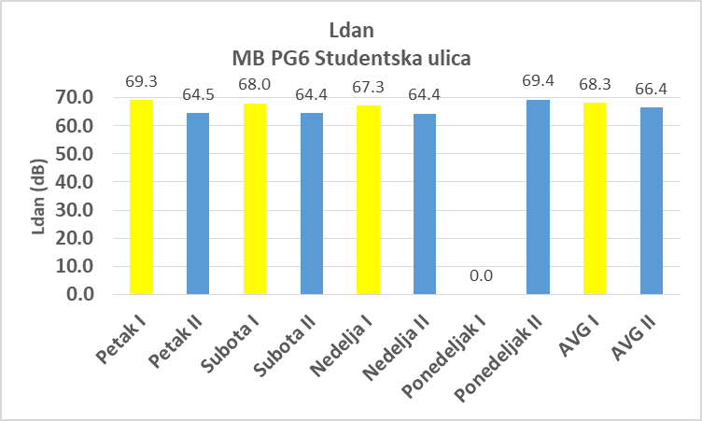 | 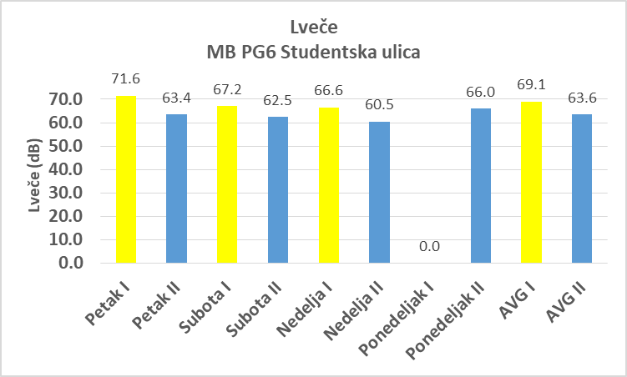
a) | b)
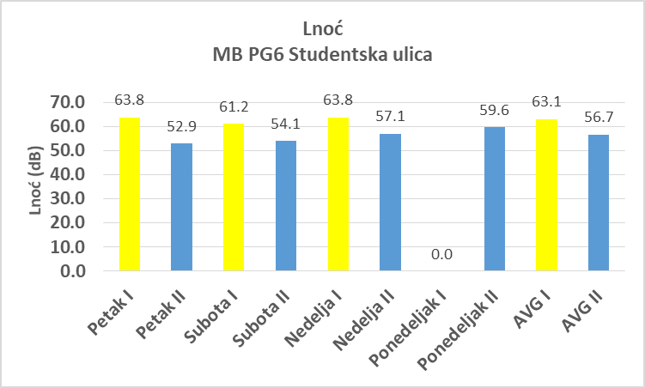 | 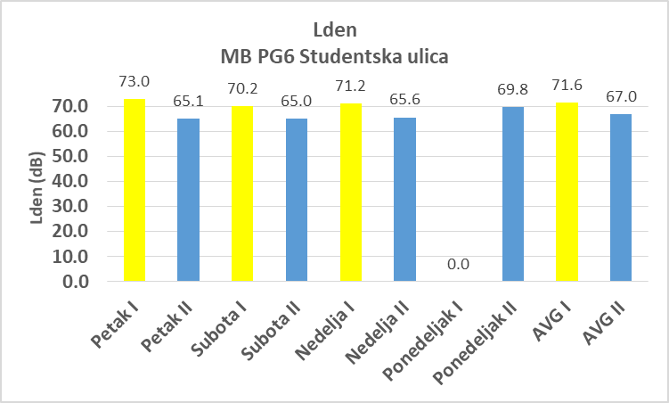
c) | d)
Grafik 2.6.1. MP PG 6. a) Ldan, b) Lveče, c) Lnoć, d) Lden

2.7 Mjerna pozicija broj 7

Mjerna pozicija MP PG 7 se nalazi u Bloku 9, pored stambene zgrade na udaljenosti od 15 m od ulice Jelene Ćetković. Glavni izvor buke na ovoj lokaciji predstavljaju vozila iz saobraćaja. Mjerenje nivoa buke na ovoj lokacije je izvršeno u dva mjerna ciklusa (prvo mjerenje je započeto u petak 31.07. i trajalo je do utorka 04.08.2020. godine, a drugo mjerenje u petak 22.01. do utorka 26.01.2021. godine). Prikaz ove mjerne pozicije dat je na Slikama 2.7.1 – 2.7.2.

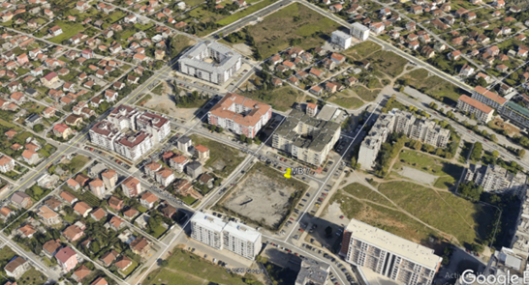
Slika 2.7.1. Lokacija mjernog mjesta MP PG 7 – Podgorica, Ul. Jelene Ćetković, Blok 9

U Tabeli 2.7.1 dati su podaci o kalibraciji mjernog uređaja prije početka i nakon završetka mjerenja, korišćena frekvencijska ponderacija, dinamička karakteristika mjernog uređaja i položaj mikrofona.

Tabela 2.7.1. Kalibracija mjernog instrumenta SVAN 977A za I i II ciklus mjerenja
Datum  kalibracije | Osjetljivost  [mV/Pa] | Odstupanje  [dB] | Frekvencijska  ponderacija | Dinamička  karakteristika | Položaj  mikrofona
31.07.2020. | 32.81 | 0.46 | A | FAST | 4 m (Free field)
04.08.2020. | 33.10 | 0.40 | A | FAST | 4 m (Free field)
22.01.2021. | 33.11 | 0.48 | A | FAST | 4 m (Free field)
26.01.2021. | 33.36 | 0.41 | A | FAST | 4 m (Free field)

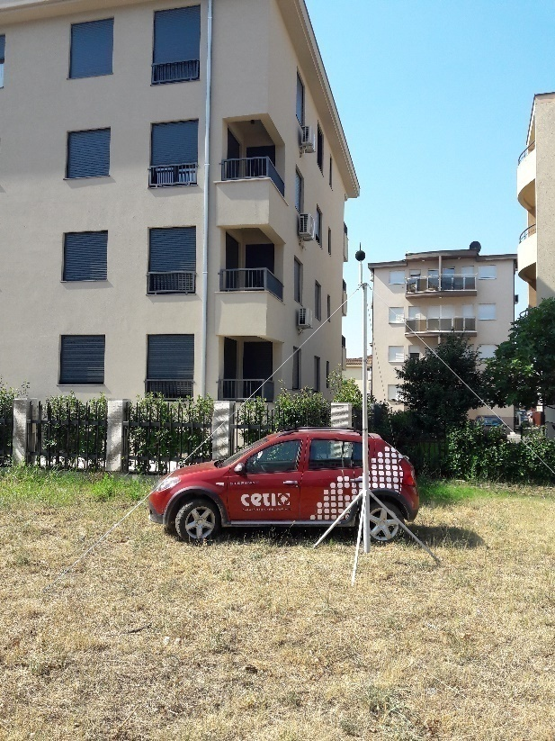 | 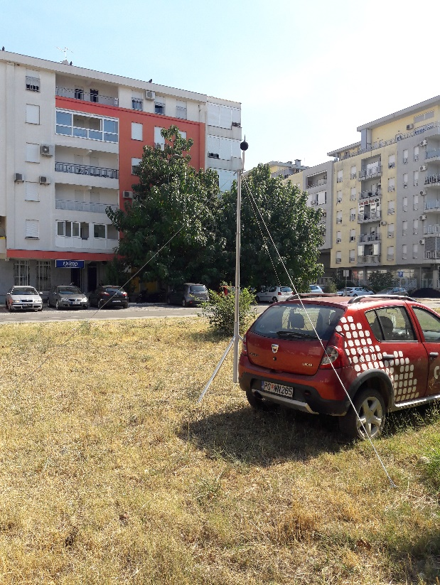
a) | b)
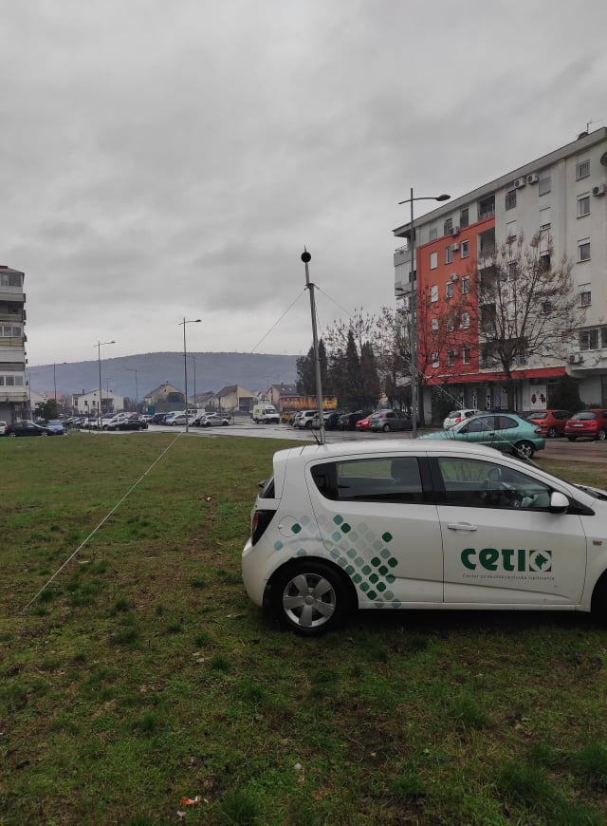 | 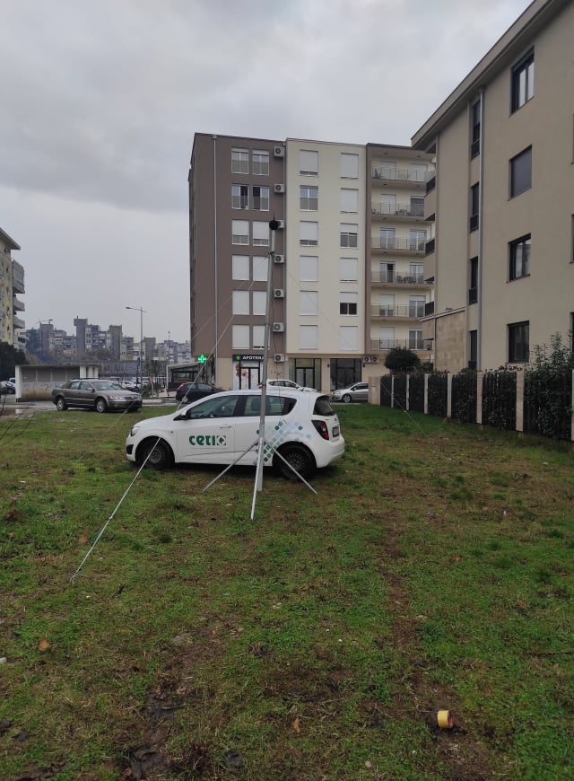
c) | d)
Slika 2.7.2. Mjerna pozicija MP PG 7, a) i b) prvi ciklus; c) i d) drugi ciklus

U Tabeli 2.7.2 prikazani su rezultati mjerenja nivoa buke za mjerno mjesto MP PG 7 za oba ciklusa.

Tabela 2.7.2 Rezultati mjerenja nivoa buke za mjerno mjesto MP PG 7
MP PG7  Ul. Jelene Ćetković | Pet  I | Pet  II | Sub  I | Sub  II | Ned  I | Ned  II | Pon  I | Pon  II | AVG  I | AVG II
Ldan | 52.4 | 57.4 | 50.5 | 57.1 | 50.9 | 58.0 | 52.6 | 59.9 | 51.7 | 58.2
Lveče | 52.9 | 57.7 | 52.7 | 56.3 | 55.0 | 58.7 | 52.8 | 59.3 | 53.4 | 58.1
Lnoć | 45.6 | 48.4 | 46.4 | 48.2 | 50.8 | 48.4 | 49.1 | 50.3 | 48.5 | 48.9
Lden | 54.9 | 59.1 | 54.8 | 58.5 | 58.0 | 59.7 | 56.7 | 61.1 | 56.3 | 59.7
LAeq24 [dB] | 51.2 | 55.9 | 50.1 | 55.5 | 51.9 | 56.6 | 51.8 | 58.2 | 51.3 | 56.7

Na Grafiku 2.7.1. prikazani su rezultati mjerenja na mjernoj poziciji MP PG 7.

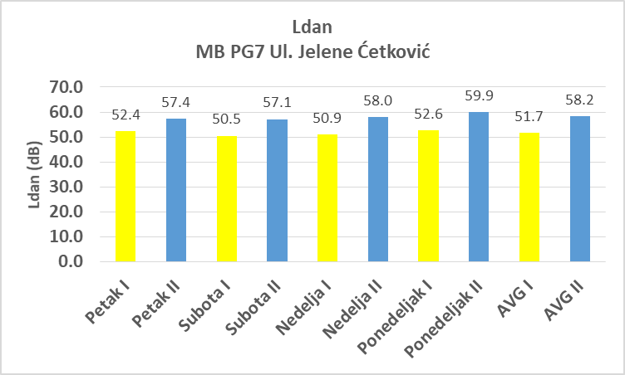 | 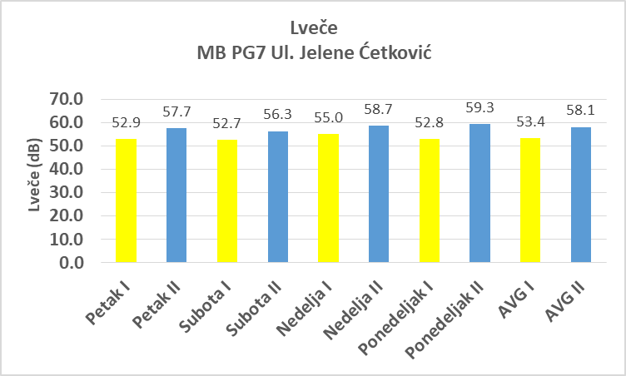
a) | b)
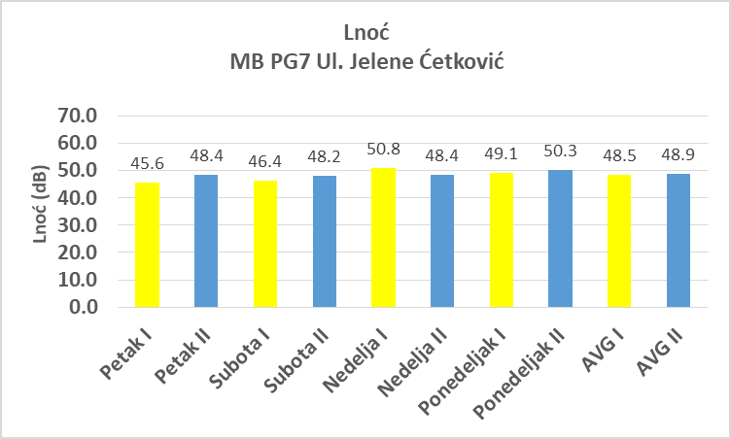 | 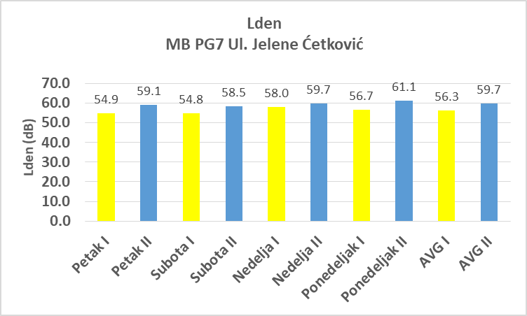
c) | d)
Grafik 2.7.1. MP PG 7. a) Ldan, b) Lveče, c) Lnoć, d) Lden

2.8 Mjerna pozicija broj 8

Mjerna pozicija MP PG 8 se nalazi u Bloku 5, pored stambene zgrade na udaljenosti od 10 m od ulice Velimira Terzića. U neposrednoj blizini ove mjerne pozicije nalazi se i parking okolnih zgrada kao i Bulevar Džordža Vašingtona tako da glavni izvor buke na ovoj lokaciji predstavljaju vozila iz saobraćaja. Mjerenje nivoa buke na ovoj lokaciji je izvršeno u dva mjerna ciklusa (prvo mjerenje je započeto u subotu 19.09. i trajalo je do srijede 23.09.2020. godine, a drugo u petak 19.03. i trajalo je do utorka 23.03.2021. godine). Prikaz ove mjerne pozicije dat je na Slikama 2.8.1 – 2.8.2.

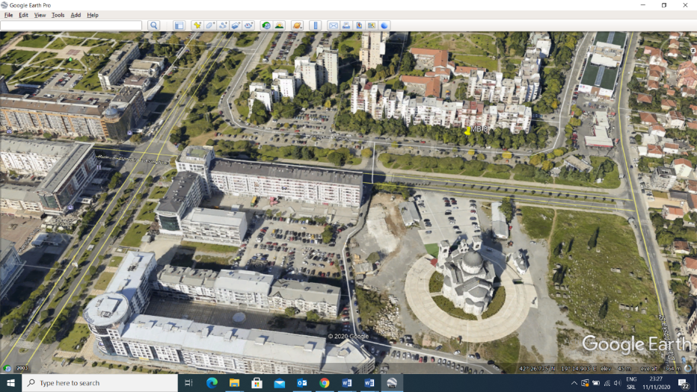
Slika 2.8.1 Lokacija mjernog mjesta MP PG 8 – Podgorica, Ul. Velimira Terzića, Blok 5

U Tabeli 2.8.1. dati su podaci o kalibraciji mjernog uređaja prije početka i nakon završetka mjerenja, korišćena frekvencijska ponderacija, dinamička karakteristika mjernog uređaja i položaj mikrofona.

Tabela 2.8.1. Kalibracija mjernog instrumentaSVAN 977A za I i II ciklus
Datum  kalibracije | Osjetljivost  [mV/Pa] | Odstupanje  [dB] | Frekvencijska  ponderacija | Dinamička  karakteristika | Položaj  mikrofona
19.09.2020. | 33.23 | 0.45 | A | FAST | 4 m (Free field)
23.09.2020. | 33.54 | 0.38 | A | FAST | 4 m (Free field)
19.03.2021. | 32.92 | 0.32 | A | FAST | 4 m (Free field)
23.03.2021. | 32.87 | 0.29 | A | FAST | 4 m (Free field)

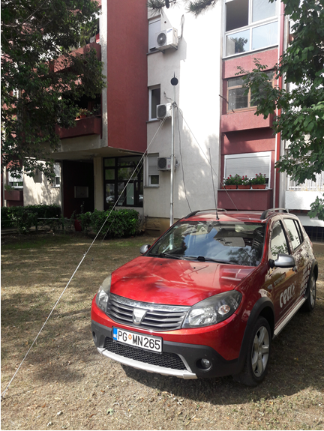 | 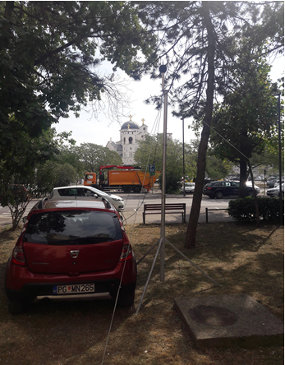
a) | b)
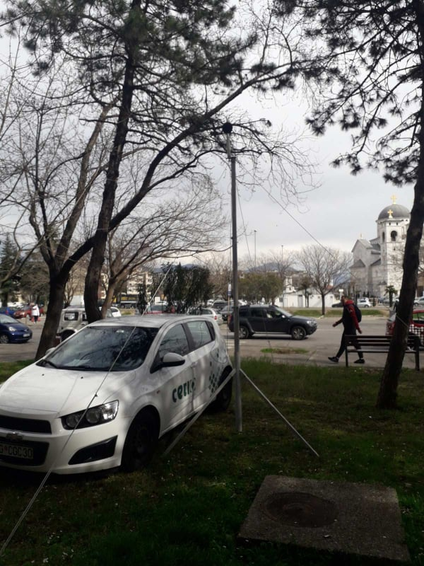 | 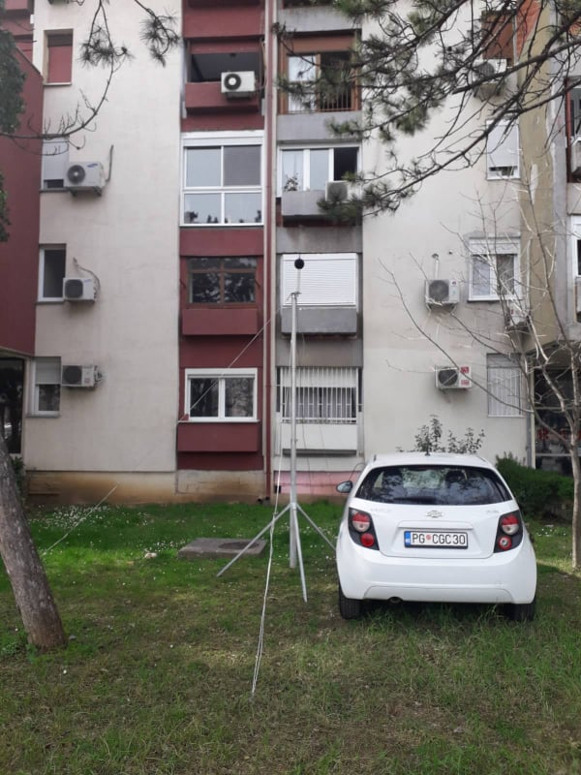
c) | d)
Slika 2.8.2. Mjerna pozicija MP PG 8, a) i b) prvi ciklus; c) i d) drugi ciklus

U Tabeli 2.8.2 prikazani su rezultati mjerenja nivoa buke za mjerno mjesto MP PG 8 za oba ciklusa.

Tabela 2.8.2 Rezultati mjerenja nivoa buke za mjerno mjesto MP PG 8
MP PG8  Ul.Velimira Terzića | Pet  I | Pet  II | Sub  I | Sub  II | Ned  I | Ned  II | Pon  I | Pon  II | AVG  I | AVG II
Ldan | 70.6 | 59.5 | 57.0 | 59.1 | 58.4 | 58.8 | 58.7 | 60.0 | 65.3 | 59.4
Lveče | 58.4 | 57.7 | 57.1 | 57.8 | 57.5 | 59.1 | 60.6 | 57.6 | 58.6 | 58.1
Lnoć | 51.2 | 58.5 | 50.7 | 57.7 | 51.9 | 59.0 | 59.9 | 59.7 | 55.4 | 50.3
Lden | 68.2 | 64.9 | 59.6 | 64.3 | 60.7 | 65.4 | 66.3 | 65.9 | 65.1 | 60.5
LAeq24 [dB] | 67.8 | 57.5 | 55.7 | 57.2 | 56.9 | 57.7 | 59.7 | 58.0 | 62.9 | 57.6

Na Grafiku 2.8.1. prikazani su rezultati mjerenja na mjernoj poziciji MP PG 8.

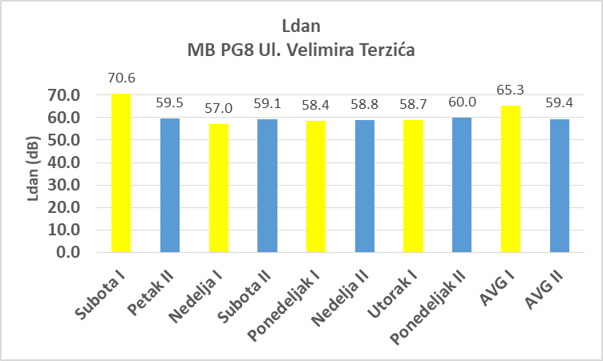 | 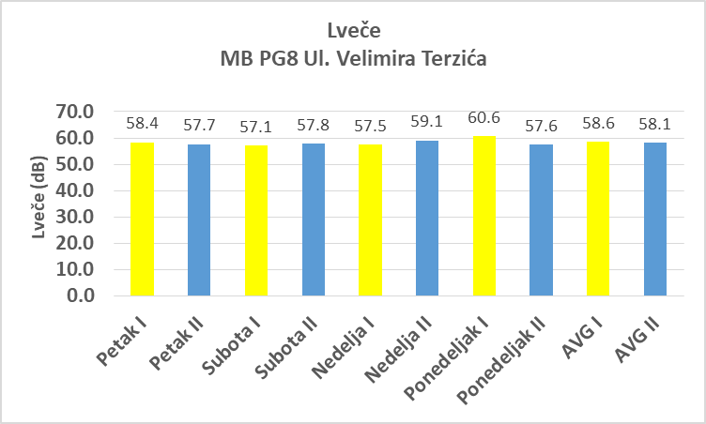
a) | b)
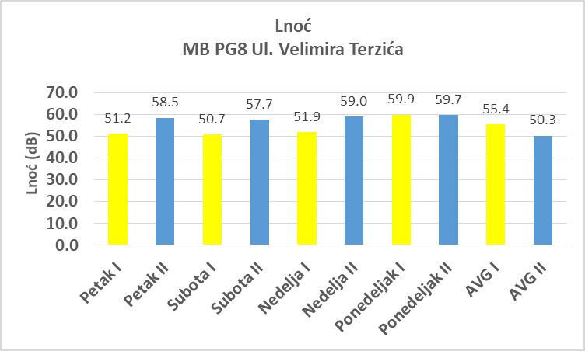 | 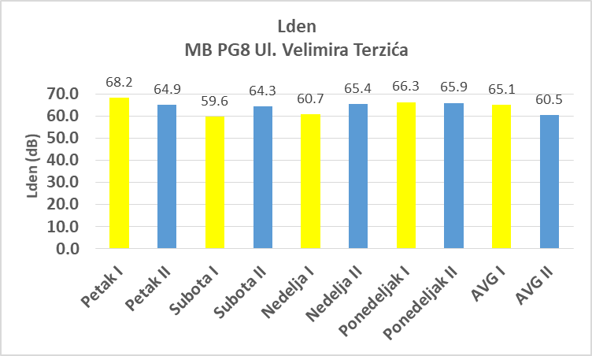
c) | d)
Grafik 2.8.1. MP PG 8. a) Ldan, b) Lveče, c) Lnoć, d) Lden

2.9 Mjerna pozicija broj 9

Mjerna pozicija MP PG 9 se nalazi pored stambene zgrade na udaljenosti od 10 m od ulice Svetozara Markovića. U neposrednoj blizini ove mjerne pozicije nalazi se i parking ove zgrade tako da glavni izvor buke na ovoj lokaciji predstavljaju vozila iz saobraćaja. Mjerenje nivoa buke na ovoj lokaciji je izvršeno u dva mjerna ciklusa (prvo mjerenje je započeto u subotu 14.08. i trajalo je do srijede 18.08.2020. godine, a drugo mjerenje u petak 05.02. i trajalo je do utorka 09.02.2021. godine). Prikaz ove mjerne pozicije dat je na Slikama 2.9.1 – 2.9.2.

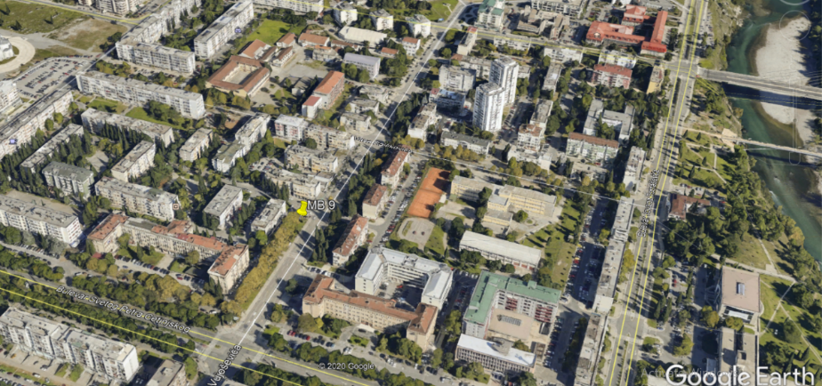
Slika 2.9.1Lokacija mjernog mjesta MP PG 9 – Podgorica, Ul. Svetozara Markovića

U Tabeli 2.9.1.dati su podaci o kalibraciji mjernog uređaja prije početka i nakon završetka mjerenja, korišćena frekvencijska ponderacija, dinamička karakteristika mjernog uređaja i položaj mikrofona.

Tabela 2.9.1. Kalibracija mjernog instrumenta SVAN 977A za I i II ciklus
Datum  kalibracije | Osjetljivost  [mV/Pa] | Odstupanje  [dB] | Frekvencijska  ponderacija | Dinamička  karakteristika | Položaj  mikrofona
14.08.2020. | 33.92 | 0.45 | A | FAST | 4 m (Free field)
18.08.2020. | 34.69 | 0.32 | A | FAST | 4 m (Free field)
05.02.2021. | 31.91 | 0.38 | A | FAST | 4 m (Free field)
09.02.2021. | 32.25 | 0.32 | A | FAST | 4 m (Free field)

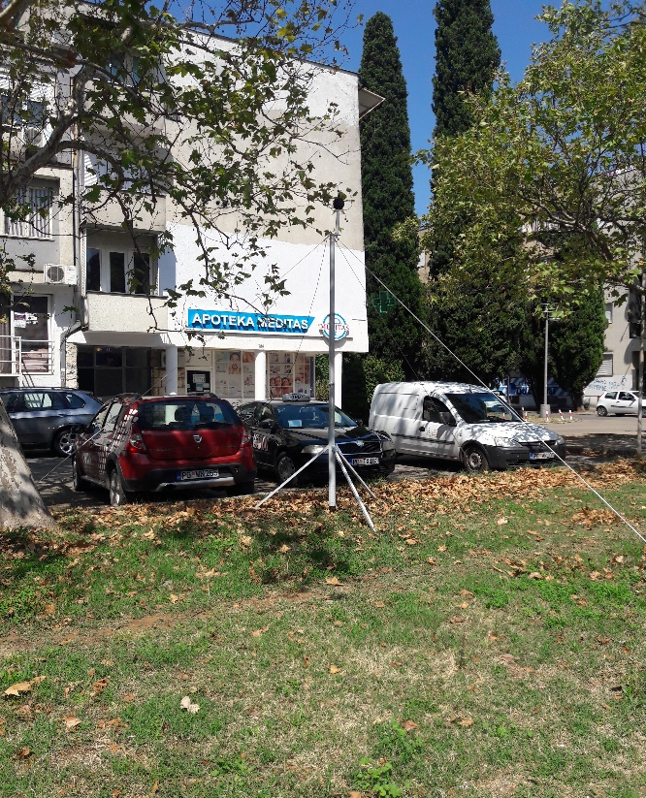 | 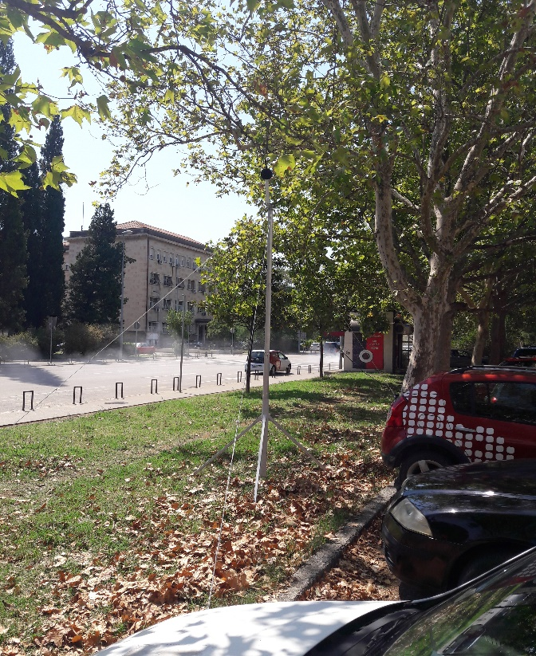
a) | b)
c) | d)
Slika 2.9.2. Mjerna pozicija MP PG 9, a) i b) prvi ciklus; c) i d) drugi ciklus

U Tabeli 2.9.2 prikazani su rezultati mjerenja nivoa buke za mjerno mjesto MB PG 9 za oba ciklusa.

Tabela 2.9.2 Rezultati mjerenja nivoa buke za mjerno mjesto MB PG 9
MP PG9  Ul. Svetozara Markovića | Pet  I | Pet  II | Sub  I | Sub  II | Ned  I | Ned  II | Pon  I | Pon  II | AVG  I | AVG II
Ldan | 61.3 | 62.5 | 61.4 | 61.0 | 59.8 | 64.2 | 60.8 | 65.8 | 60.9 | 63.7
Lveče | 62.1 | 61.1 | 59.6 | 61.6 | 60.4 | 60.7 | 61.2 | 60.0 | 60.9 | 60.9
Lnoć | 57.0 | 50.6 | 52.7 | 48.8 | 54.2 | 57.3 | 55.1 | 57.0 | 55.0 | 54.9
Lden | 65.1 | 62.9 | 62.5 | 62.2 | 62.9 | 65.7 | 63.9 | 66.3 | 63.7 | 64.6
LAeq24 [dB] | 60.4 | 60.6 | 59.5 | 59.5 | 58.8 | 62.3 | 59.6 | 63.1 | 59.6 | 61.6

Na Grafiku 2.9.1. prikazani su rezultati mjerenja na mjernoj poziciji MP PG 9.

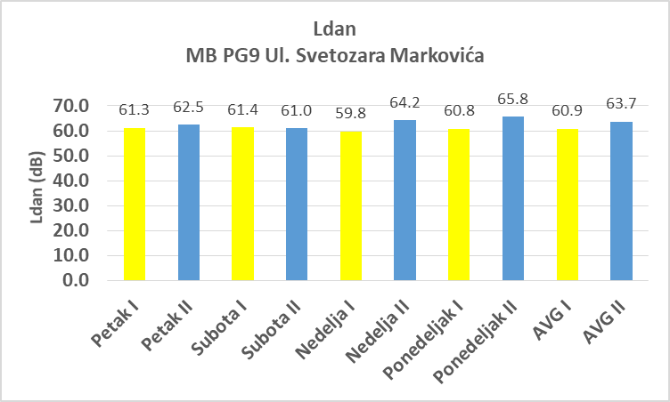 | 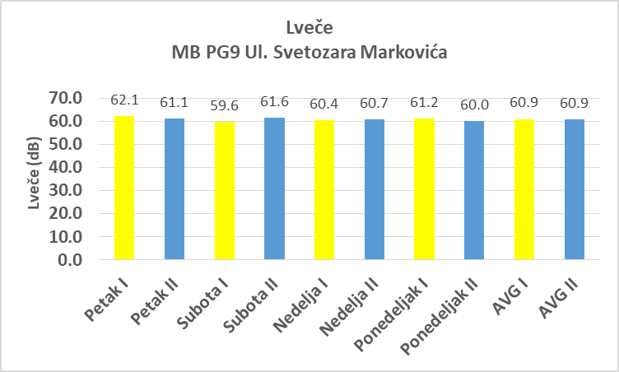
a) | b)
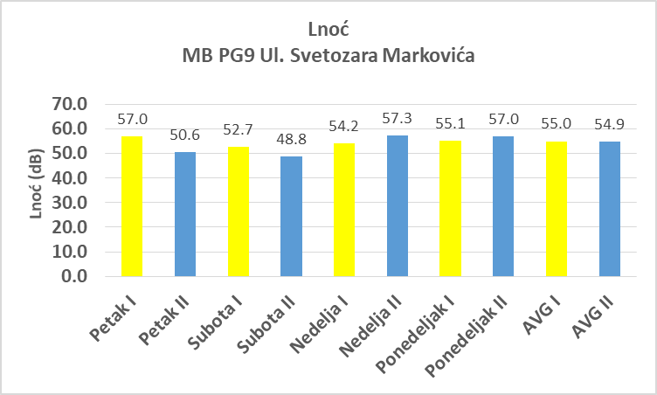 | 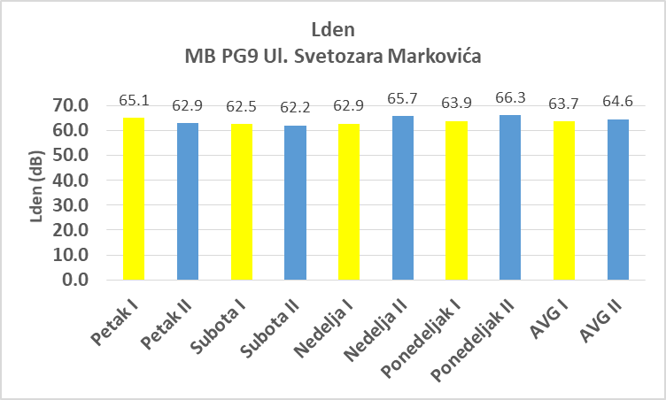
c) | d)
Grafik 2.9.1. MP PG 9. a) Ldan, b) Lveče, c) Lnoć, d) Lden

2.10 Mjerna pozicija broj 10

Mjerna pozicija MP PG 10 se nalazi u naselju Zagorič, preko puta stambeno-poslovne zgrade, uz ulicu Drugog Crnogorskog Bataljona.Glavni izvor buke na ovoj lokaciji su vozila iz saobraćaja. Mjerenje nivoa buke na ovoj lokaciji je izvršeno u dva mjerna ciklusa (prvo mjerenje je započeto u petak 11.09. i trajalo je do utorka 15.09.2020. godine, a drugo mjerenje je započeto u petak 26.02. i trajalo je do utorka 02.03.2021. godine). Prikaz mjerne pozicije br. 10 je dat na Slikama 2.10.1 – 2.10.2.

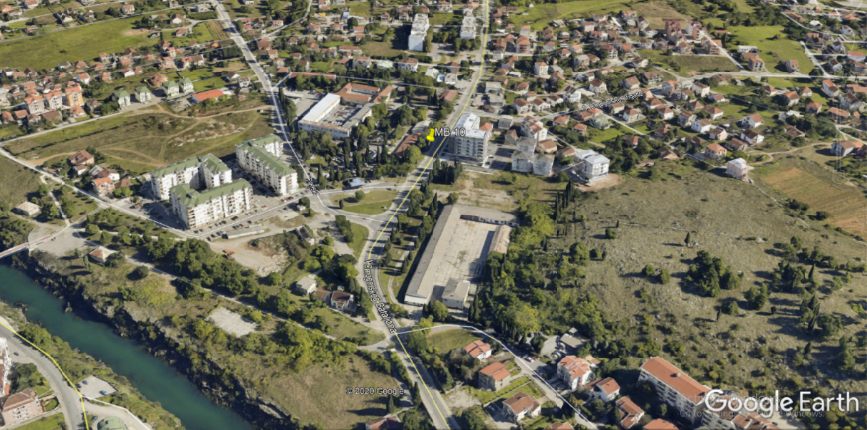
Slika 2.10.1 Lokacija mjernog mjesta br. MP PG 10 – Podgorica, Ul. II crnogorskog bataljona, Zagorič

U Tabeli 2.10.1. dati su podaci o kalibraciji mjernog uređaja prije početka i nakon završetka mjerenja, korišćena frekvencijska ponderacija, dinamička karakteristika mjernog uređaja i položaj mikrofona.

Tabela 2.10.1. Kalibracija mjernog instrumentaSVAN 977A za I i II ciklus
Datum  kalibracije | Osjetljivost  [mV/Pa] | Odstupanje  [dB] | Frekvencijska  ponderacija | Dinamička  karakteristika | Položaj  mikrofona
11.09.2020. | 33.13 | 0.34 | A | FAST | 4 m (Free field)
15.09.2020. | 33.26 | 0.32 | A | FAST | 4 m (Free field)
26.02.2021. | 33.15 | 0.47 | A | FAST | 4 m (Free field)
02.03.2021. | 33.65 | 0.42 | A | FAST | 4 m (Free field)

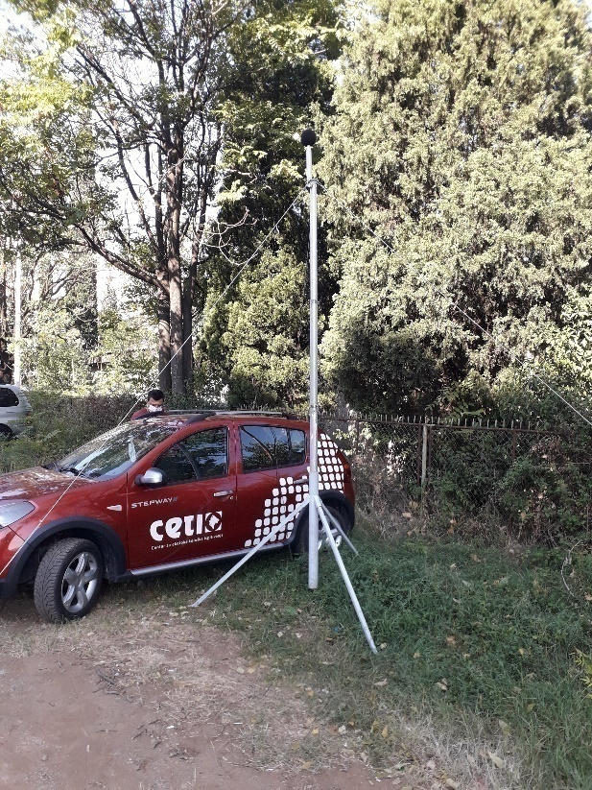 | 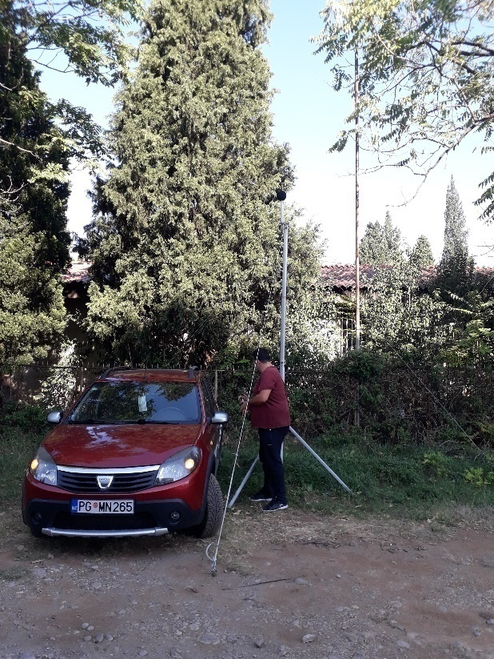
a) | b)
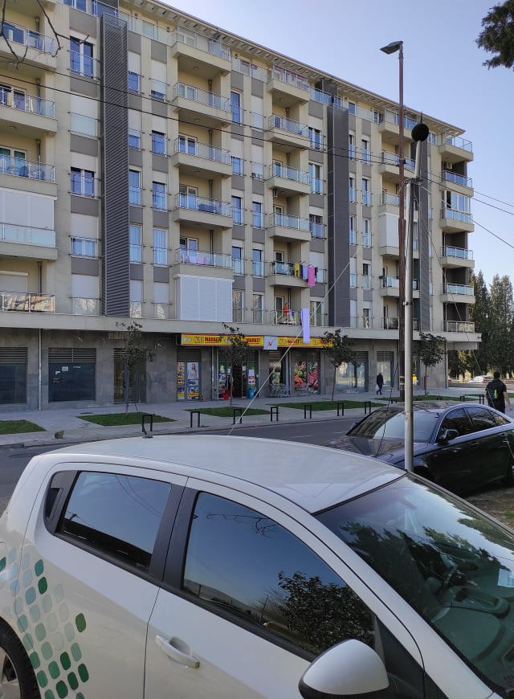 | 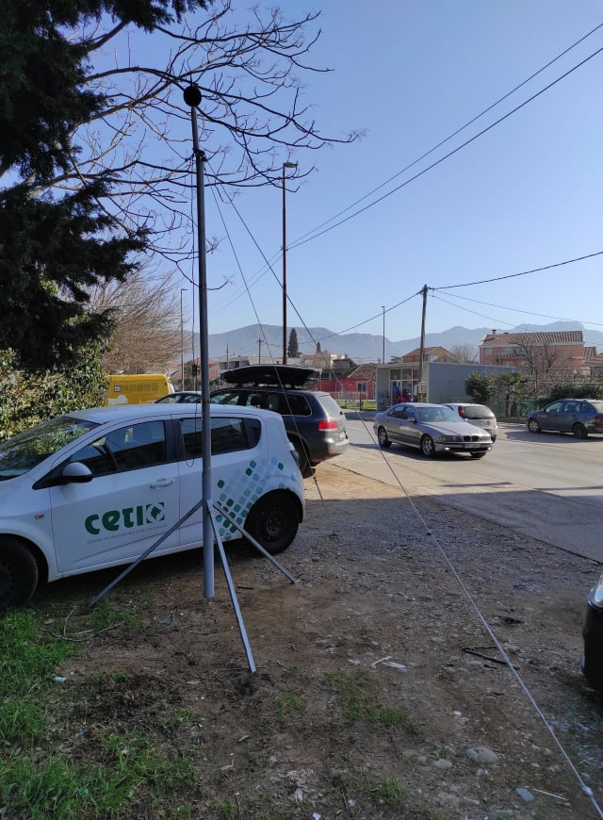
c) | d)
Slika 2.10.2. Mjerna pozicija MP PG 10, a) i b) prvi ciklus; c) i d) drugi ciklus

U Tabeli 2.10.2 prikazani su rezultati mjerenja nivoa buke za mjerno mjesto MP PG 10 za oba ciklusa.

Tabela 2.10.2 Rezultati mjerenja nivoa buke za mjerno mjesto MP PG 10
MP PG10  Ul. II crnogorskog bataljona | Pet  I | Pet  II | Sub  I | Sub  II | Ned  I | Ned  II | Pon  I | Pon  II | AVG  I | AVG II
Ldan | 66.2 | 66.2 | 65.7 | 66.4 | 65.2 | 66.4 | 66.2 | 66.4 | 65.9 | 66.3
Lveče | 64.9 | 65.1 | 65.0 | 65.3 | 65.4 | 65.2 | 65.4 | 64.9 | 65.2 | 65.1
Lnoć | 61.3 | 58.4 | 61.1 | 60.6 | 61.5 | 58.9 | 61.7 | 58.6 | 61.4 | 59.2
Lden | 69.1 | 67.9 | 68.9 | 69.0 | 69.1 | 68.1 | 69.5 | 68.0 | 69.2 | 68.2
LAeq24 [dB] | 64.8 | 64.5 | 64.5 | 65.0 | 64.3 | 64.7 | 65.0 | 64.7 | 64.7 | 64.7

Na Grafiku 2.10.1. prikazani su rezultati mjerenja na mjernoj poziciji MP PG 10.

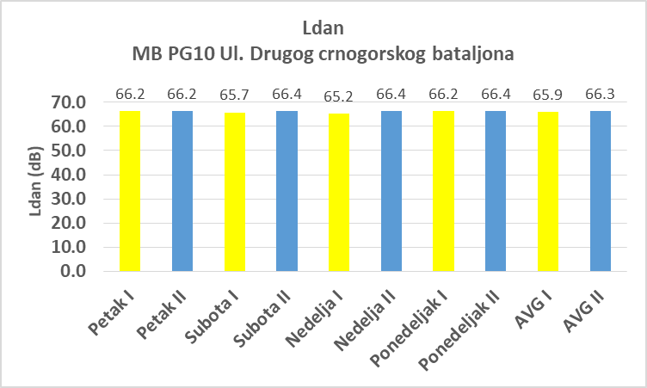 | 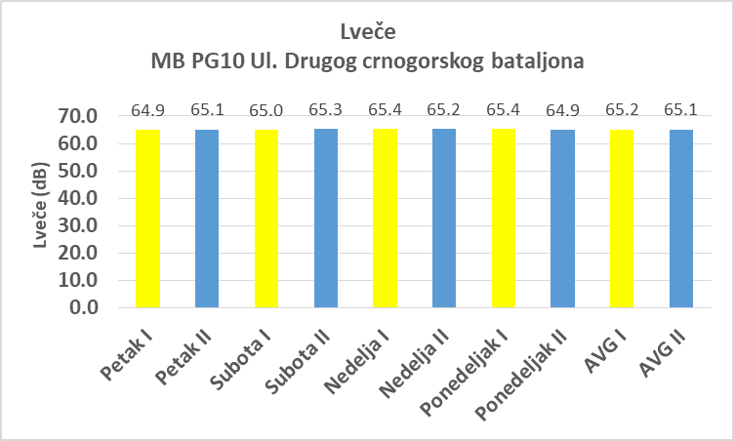
a) | b)
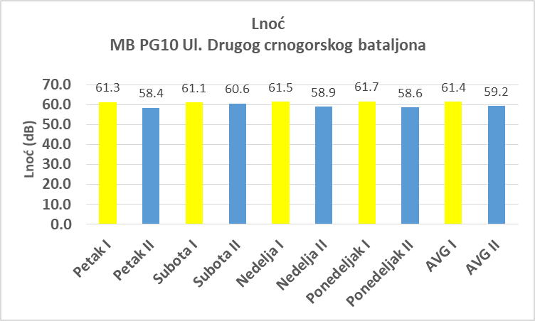 | 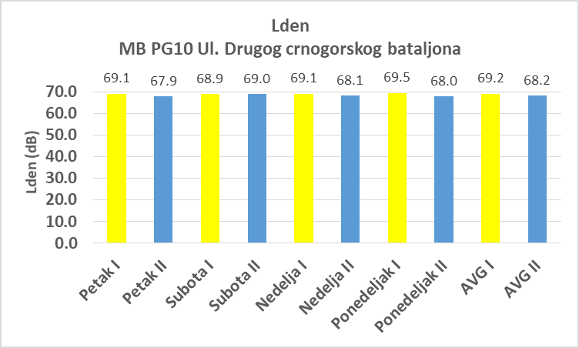
c) | d)
Grafik 2.10.1. MP PG 10. a) Ldan, b) Lveče, c) Lnoć, d) Lden

2.11 Mjerna pozicija broj 11

Mjerna pozicija br. 11 odnosno MP GO 1 se nalazi u centru Golubovaca, u dvorištu privatnog stambenog objekta na udaljenosti od 40 m od glavne raskrsnice sa semaforima. Glavni izvori buke na ovoj mjernoj poziciji su vozila iz saobraćaja. Mjerenje nivoa buke je izvršeno u dva mjerna ciklusa (prvo mjerenje je započeto u četvrtak 01.10. i trajalo je do ponedeljka 05.10.2020. godine, a drugo mjerenje je započeto u petak 13.03. i trajalo je do utorka 16.03.2021. godine). Prikazmjerne pozicije br. 11 dat je na Slikama 2.11.1 - 2.11.2.

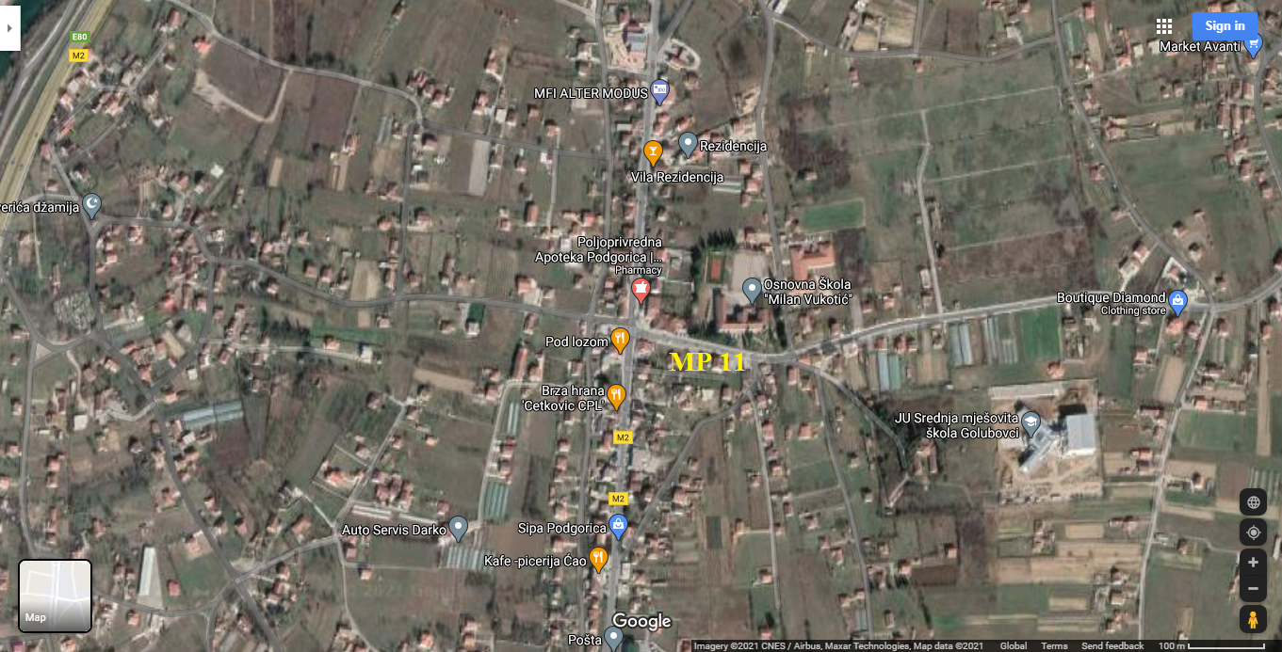
Slika 2.11.1Lokacija mjernog mjesta br. 11, MP GO 1 – Golubovci, Centar

U Tabeli 2.11.1. dati su podaci o kalibraciji mjernog uređaja prije početka i nakon završetka mjerenja, korišćena frekvencijska ponderacija, dinamička karakteristika mjernog uređaja i položaj mikrofona.

Tabela 2.11.1. Kalibracija mjernog instrumentaSVAN 977A
Datum  kalibracije | Osjetljivost  [mV/Pa] | Odstupanje  [dB] | Frekvencijska  ponderacija | Dinamička  karakteristika | Položaj  mikrofona
01.10.2020. | 33.38 | 0.41 | A | FAST | 4 m (Free field)
05.10.2020. | 33.75 | 0.32 | A | FAST | 4 m (Free field)
13.03.2021. | 34.04 | 0.28 | A | FAST | 4 m (Free field)
16.03.2021. | 33.59 | 0.30 | A | FAST | 4 m (Free field)

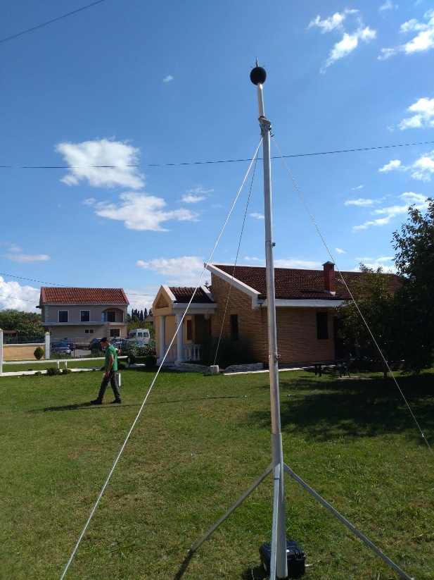 | 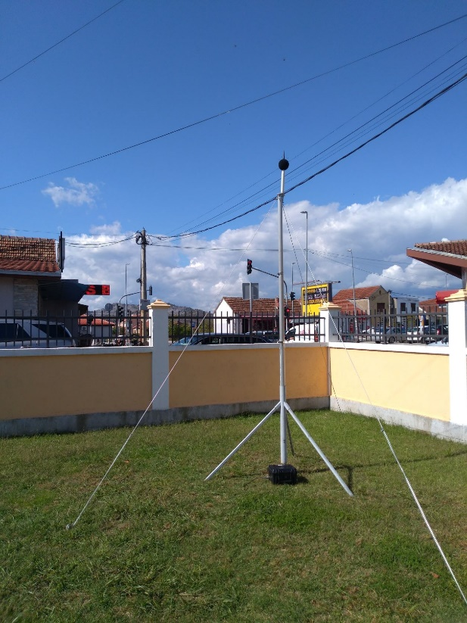
a) | b)
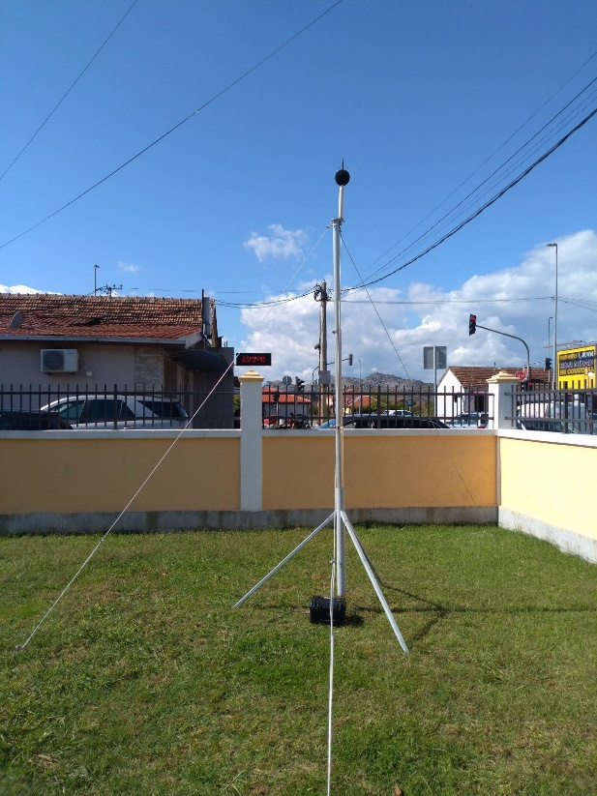 | 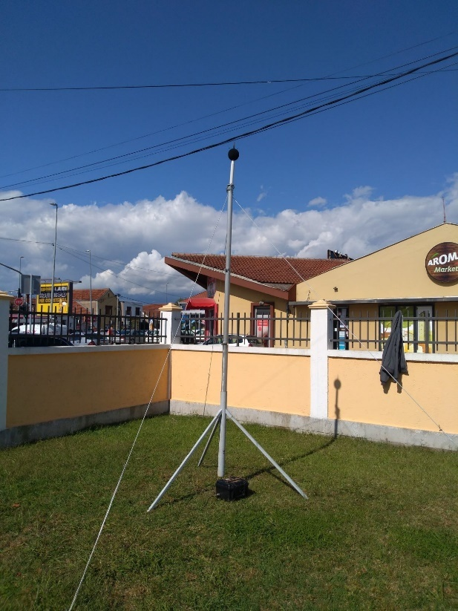
c) | d)
Slika 2.11.2. Mjerna pozicija MP GO 1, a) i b) prvi ciklus; c) i d) drugi ciklus

U Tabeli 2.11.2 prikazani su rezultati mjerenja nivoa buke za mjerno mjesto MP GO 11 za oba ciklusa.

Tabela 2.11.2 Rezultati mjerenja nivoa buke za mjerno mjesto MP GO 1
MP GO1  Golubovci | Pet  I | Pet  II | Sub  I | Sub  II | Ned  I | Ned  II | Pon  I | Pon  II | AVG  I | AVG II
Ldan | 62.3 | 63.4 | 62.1 | 62.9 | 62.7 | 61.0 | 61.5 | 60.4 | 62.1 | 62.1
Lveče | 60.3 | 57.3 | 60.3 | 57.6 | 60.4 | 69.0 | 59.0 | 57.3 | 60.0 | 64.1
Lnoć | 55.6 | 58.5 | 55.0 | 53.5 | 53.4 | 52.0 | 54.5 | 57.3 | 54.7 | 55.5
Lden | 64.2 | 65.7 | 63.8 | 63.1 | 63.5 | 67.3 | 63.2 | 64.2 | 63.7 | 65.2
LAeq24 [dB] | 60.6 | 61.5 | 60.4 | 60.6 | 60.7 | 63.0 | 59.7 | 59.3 | 60.3 | 61.3

Na Grafiku 2.11.1. prikazani su rezultati mjerenja na mjernoj poziciji MP GO 11.

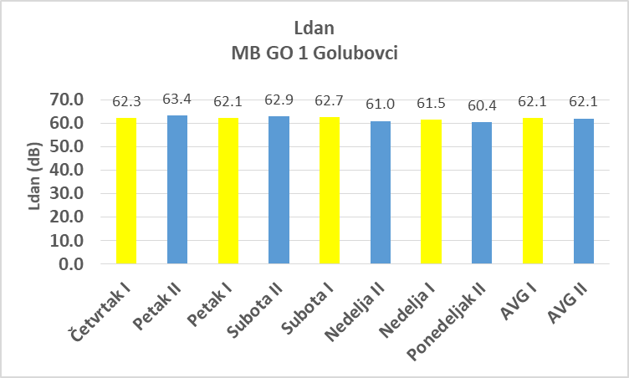 | 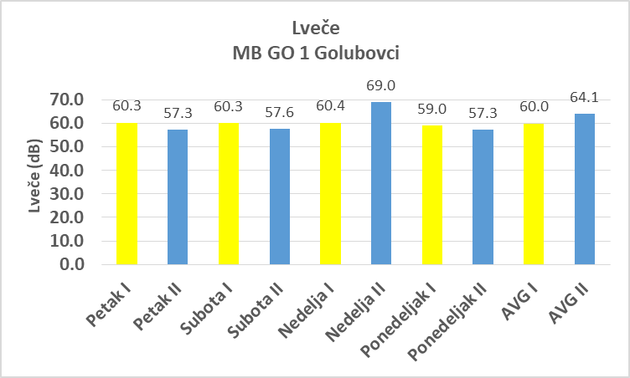
a) | b)
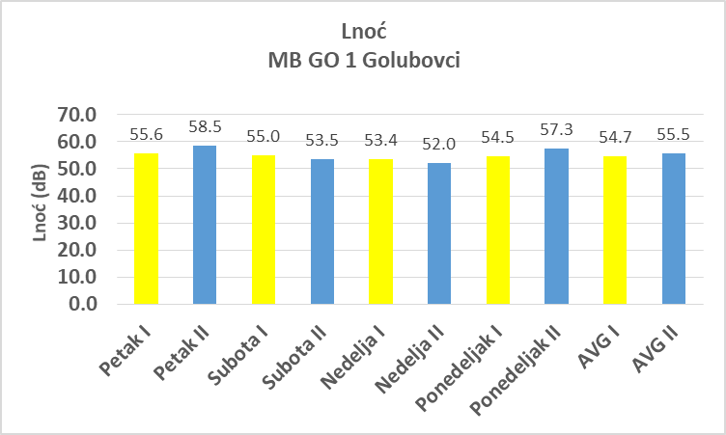 | 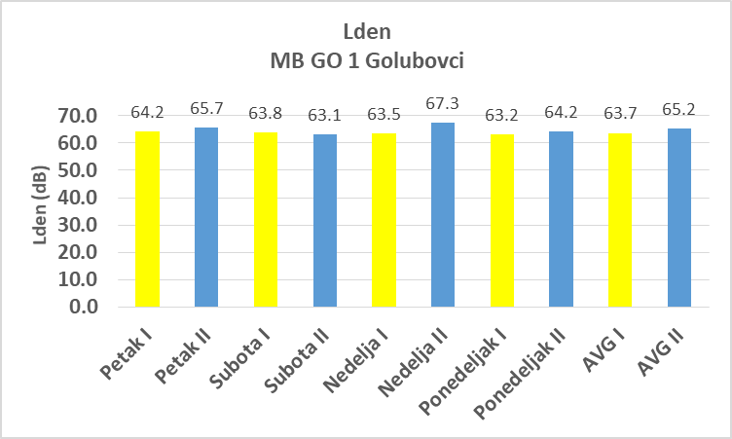
c) | d)
Grafik 2.11.1. MP GO 1. a) Ldan, b) Lveče, c) Lnoć, d) Lden

3. MJERNA NESIGURNOST

Procjena mjerne nesigurnosti pri određivanju nivoa zvučnog pritiska definisana je standardom MEST ISO 1996-2: 2018 (Poglavlje 4). Nivo zvučnog pritiska zavisi od izvora buke, intervala mjerenja, vremenskih uslova, rastojanja od izvora buke, metode mjerenja i klase instrumenata koji se koriste.
Ukupna mjerna nesigurnost, pri određivanju ekvivalentnog nivoa buke, određuje se kao proširena nesigurnost tj. standardna nesigurnost pomnožena sa faktorom pokrivanja k=2 koji obezbjeđuje 95%-ni nivo povjerenja.
L_{Aeq Stvarno}= L_{Aeq Mjerenja} ± 2∙u_{A}
gdje su L_{Aeq Stvarno} – Stvarna vrijednost ekvivalentog nivoa buke; L_{Aeq Mjerenja} – Izmjerena vrijednost ekvivalentnog nivoa buke a 2∙u_{A} je vrijednost proširene mjerne nesigurnosti.

Obzirom na definisane faktore koji utiču na mjernu nesigurnost, ista se izračunava kao:
u_{A}=√ (C_{L}'· U_{L}')² +(C_{sou}· U_{sou})² +(C_{met}· U_{met})² +(C_{loc}· U_{loc})²+(C_{res}· U_{res})²
pri čemu su:
- C_{L}': Koeficijent osjetljivosti izmjerenog nivoa buke koji u sebi sadrži i rezidualnu buku
- U_{L}'(Uslm): Mjerna nesigurnost izmjerenog nivoa buke (mjerna nesigurnost mjernog lanca)
- C_{sou}: Koeficijent osjetljivosti za varijaciju režima rada izvora buke
- U_{sou}: Mjerna nesigurnost usled varijacije režima rada izvora buke
- C_{met}: Koeficijent osjetljivosti za varijaciju meteoroloških uslova
- U_{met}: Mjerna nesigurnost usled varijacije meteoroloških uslova
- C_{loc}: Koeficijent osjetljivosti za lokaciju mjernog instrumenta
- U_{loc}: Mjerna nesigurnost za lokaciju mjernog instrumenta
- C_{res}: Koeficijent osjetljivosti za izmjereni nivo rezidualne buke
- U_{res}: Mjerna nesigurnost za izmjereni nivo rezidualne buke

U ovom slučaju, za datu seriju mjerenja na datoj mjernoj poziciji, formula za računanje ukupne kombinovane mjerne sigurnosti se svodi na:
u_{A}=√ (C_{L}'· U_{slm})² + (C_{komb}· U_{komb})² + (C_{res}· U_{res})²
gdje je U_{L}'=U_{slm}=0.5 db (za klasu 1 instrumenata), U_{loc}=0 (za poziciju mikrofona u slobodnom polju), U_{k}=√ Σ(Li - L_{K})²/(N_{k}-1)je kombinovana mjerna nesigurnost od emisije izvora i meteo uslova, U_{res}=σ_{st.dev.}a C_{sou}= C_{met}=C_{kom}=1, C_{L}'= 1 / (1-10^{-0.1(L'-Lres)}) i C_{res}=(10^{-0.1(L'-Lres)}) / (1-10^{-0.1(L'-Lres)}).

S obzirom da se u ovom slučaju radi o ispitivanju nivoa rezidualne buke u životnoj sredini (nulto stanje) ona se tretira kao osnovna (specifična) buka bez doprinosa drugih izvora pa se prethodna formula za mjernu nesigurnost svodi na:
u_{A}=√ (U_{slm})² + (U_{met})²
gdje su Uslm = 0.5 dB (za klasu instrumenata 1), U_{met} = 2.0 dB. Mjerna nesigurnost nivoa buke mjerena jeu_{A} = 2.1 dB, dok je proširena mjerna nesigurnost 2∙u_{A}=2∙2.1 = 4.2 dB.

4. PREGLED I ANALIZA REZULTATA MJERENJA

Od ukupno 11 mjernih pozicija na kojima je realizovao ispitivanje nivoa buke u životnoj sredini u sklopu monitoringa životne sredine – nivoa buke, 10 mjernih pozicija se nalaze na teritoriji opštine Podgorice a 1 mjerna pozicija je na teritoriji gradske opštine Golubovci.

Skupština Glavnog grada Podgorica donijela je "Odluku o utvrđivanju akustičkih zona na teritoriji Glavnog grada – Podgorice", br. 02-030 / 15-1101 od 31.07.2015. ("Službeni list Crne Gore – opštinski propisi", br. 27/2015 od 05.08.2015.), kojom je definisano akustičko zoniranje na teritoriji Glavnog grada Podgorice.

Od ukupno 11 mjernih pozicija na kojima je realizovao ispitivanje nivoa buke u životnoj sredini na teritoriji Glavnog Grada – Podgorice, 8 mjernih pozicija pripadaju stambenoj akustičkoj zoni (MP1, MP3, MP4, MP6, MP7, MP8, MP9 i MP10) a 3 mjerne pozicije pripadaju akustičkoj zoni mješovite namjene (MP2, MP5 i MP11). Granične vrednosti dnevnih, večernjih i noćnih indikatora nivoa buke za stambenu akustičnu zonu iznose 55, 55 i 45 dB respektivno dok za akustičku zonu mješovite namjene one iznose 60, 60 i 50 dB respektivno, u skladu sa prethodno navedenom Odlukom i „Pravilnikom o graničnim vrijednostima buke u životnoj sredini, načinu utvrđivanja indikatora buke i akustičkih zona i metodama ocjenjivanja štetnih efekata buke“ („Sl. list Crne Gore“, br. 060/11)).

Tabela 4.1 i 4.2 prikazuju srednje (zaokružene) vrijednosti izmjerenih ekvivalentnih nivoa buke za dan, veče i noć, srednju vrijednost serije merenja za cio dan (24 sata), izračunatu vrijednost nivoa buke dan-veče-noć (Lden) za prvi i drugi ciklus mjerenja, kao i odgovarajuće granične vrijednosti nivoa buke za date akustičke zone.

Tabela 4.1. Srednje izmjerene vrijednosti nivoa buke na svim mjernim pozicijama u I ciklusu
Mjerna pozicija | LA_{eq}  (dB) |  | Granična vrijednost nivoa buke za dan, veče i noć (dB) |  | L_{den} (dB) | LA_{eq24} (dB)
 |  |  | Stambena akustična zona | Akustična zona  mješovite namjene
1. | L_{dan} | 56* | 55 | / | 59 | 55
 | L_{veče} | 57* | 55 | /
 | L_{noć} | 51* | 45 | /
2. | L_{dan} | 62* | / | 60 | 65 | 61
 | L_{veče} | 61* | / | 60
 | L_{noć} | 56* | / | 50
3. | L_{dan} | 55 | 55 | / | 57 | 54
 | L_{veče} | 56* | 55 | /
 | L_{noć} | 48* | 45 | /
4. | L_{dan} | 63* | 55 | / | 66 | 62
 | L_{veče} | 61* | 55 | /
 | L_{noć} | 59* | 45
5. | L_{dan} | 64* | / | 60 | 69 | 64
 | L_{veče} | 65* | / | 60
 | L_{noć} | 62* | / | 50
6. | L_{dan} | 68* | 55 | / | 72 | 67
 | L_{veče} | 69* | 55 | /
 | L_{noć} | 63* | 45 | /
7. | L_{dan} | 52 | 55 | / | 56 | 51
 | L_{veče} | 53 | 55 | /
 | L_{noć} | 49* | 45 | /
8. | L_{dan} | 65* | 55 | / | 65 | 63
 | L_{veče} | 59* | 55 | /
 | L_{noć} | 55* | 45 | /
9. | L_{dan} | 61* | 55 | / | 64 | 60
 | L_{veče} | 61* | 55 | /
 | L_{noć} | 55* | 45 | /
10 | L_{dan} | 66* | 55 | / | 69 | 65
 | L_{veče} | 65* | 55 | /
 | L_{noć} | 61* | 45 | /
11. | L_{dan} | 62* | / | 60 | 64 | 60
 | L_{veče} | 60 | / | 60
 | L_{noć} | 55* | / | 50
*Izmerjene vrednosti indikatora nivoa buke koje prelaze granične vrednosti

Tabela 4.2. Srednje izmjerene vrijednosti nivoa buke na svim mjernim pozicijama u II ciklusu
Mjerna pozicija | LA_{eq}  (dB) |  | Granična vrijednost nivoa buke za dan, veče i noć (dB) |  | L_{den} (dB) | LA_{eq24} (dB)
 |  |  | Stambena akustična zona | Akustična zona  mješovite namjene
1. | L_{dan} | 59* | 55 | / | 61 | 57
 | L_{veče} | 56* | 55 | /
 | L_{noć} | 53* | 45 | /
2. | L_{dan} | 64* | / | 60 | 64 | 62
 | L_{veče} | 63* | / | 60
 | L_{noć} | 52* | / | 50
3. | L_{dan} | 62* | 55 | / | 61 | 59
 | L_{veče} | 58* | 55 | /
 | L_{noć} | 48* | 45 | /
4. | L_{dan} | 62* | 55 | / | 63 | 60
 | L_{veče} | 59* | 55 | /
 | L_{noć} | 52* | 45
5. | L_{dan} | 61* | / | 60 | 61 | 59
 | L_{veče} | 59 | / | 60
 | L_{noć} | 50 | / | 50
6. | L_{dan} | 66* | 55 | / | 67 | 64
 | L_{veče} | 64* | 55 | /
 | L_{noć} | 57* | 45 | /
7. | L_{dan} | 58* | 55 | / | 60 | 57
 | L_{veče} | 58* | 55 | /
 | L_{noć} | 49* | 45 | /
8. | L_{dan} | 59* | 55 | / | 61 | 58
 | L_{veče} | 58* | 55 | /
 | L_{noć} | 50* | 45 | /
9. | L_{dan} | 64* | 55 | / | 65 | 62
 | L_{veče} | 61* | 55 | /
 | L_{noć} | 55* | 45 | /
10 | L_{dan} | 66* | 55 | / | 68 | 65
 | L_{veče} | 65* | 55 | /
 | L_{noć} | 59* | 45 | /
11. | L_{dan} | 62* | / | 60 | 65 | 61
 | L_{veče} | 64* | / | 60
 | L_{noć} | 56* | / | 50
*Izmerjene vrednosti indikatora nivoa buke koje prelaze granične vrednosti

4.1. Analiza indikatora nivoa buke u prvom i drugom ciklusu mjerenja

U Tabeli 4.3. su prikazane zajedno srednje izmjerene vrijednosti dnevnih, večernjih i noćnih indikatora nivoa buke (Ldan, Lveče i Lnoć) u prvom i drugom ciklusa mjerenja.

Na Graficima 4.1. – 4.6. prikazane su posebno izmjerene vrijednosti indikatora nivoa buke za svaki dio dana kao i razlika njihovih vrijednosti u prvom i drugom ciklusu mjerenja.

Tabela 4.3. Zajednički prikaz dnevnih, večernjih i noćnih indikatora nivoa buke u Podgorici tokom prvog i drugog ciklusa mjerenja
Ciklus I I II | Ldan  I | Ldan II | Lveče I | Lveče  II | Lnoć  I | Lnoć  II | Lden  I | Lden  II
MB PG1  Ul. 27. Marta | 55.7 | 58.7 | 56.5 | 56.1 | 51.3 | 53.3 | 59.4 | 61.1
MB PG2  Ul. Bracana Bracanovića | 62.1 | 63.9 | 61.2 | 62.7 | 55.8 | 52.2 | 64.5 | 64.4
MB PG3  Ul. Zmaj Jovina | 54.5 | 61.7 | 55.8 | 58.0 | 47.7 | 47.6 | 57.3 | 61.0
MB PG4  Ul. Oktobarske revolucije | 63.2 | 62.1 | 61.3 | 59.3 | 58.8 | 52.3 | 66.3 | 62.6
MB PG5  Ul. Kralja Nikole | 63.8 | 61.0 | 65.4 | 58.6 | 61.5 | 50.4 | 68.9 | 61.4
MB PG6  Studentska ulica | 68.3 | 66.4 | 69.1 | 63.6 | 63.1 | 56.7 | 71.6 | 67.0
MB PG7  Ul. Jelene Ćetković | 51.7 | 58.2 | 53.4 | 58.1 | 48.5 | 48.9 | 56.3 | 59.7
MB PG8  Ul.Velimira Terzića | 65.3 | 59.4 | 58.6 | 58.1 | 55.4 | 50.3 | 65.1 | 60.5
MB PG9  Ul. Svetozara Markovića | 60.9 | 63.7 | 60.9 | 60.9 | 55.0 | 54.9 | 63.7 | 64.6
MBPG10  Ul. 2. crnogorskog bataljona | 65.9 | 66.3 | 65.2 | 65.1 | 61.4 | 59.2 | 69.2 | 68.2
MB GO 1  Golubovci | 62.1 | 62.1 | 60.0 | 64.1 | 54.7 | 55.5 | 63.7 | 65.2

4.1.1 Ldan
Na graficima 4.1. i 4.2. prikazani su rezultati mjerenja Ldan u prvom i drugom ciklusu i njihovo poređenje.
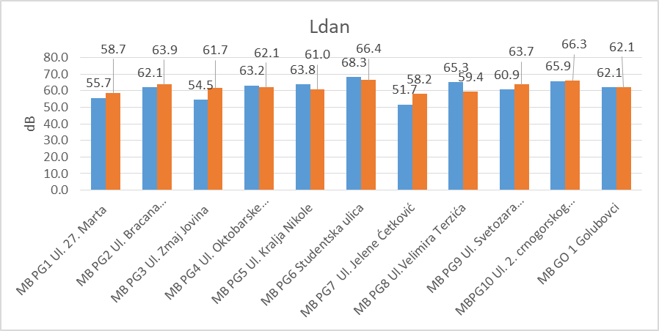
Grafik 4.1. Dnevni indikatori nivoa buke Ldan u prvom i drugom ciklusu mjerenja

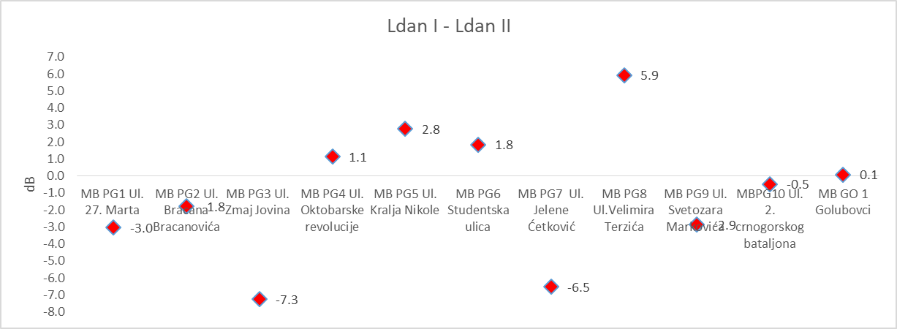
Grafik 4.2. Razlika dnevnih indikatora nivoa buke između prvog i drugog ciklusa
Može se primijetiti da se vrijednosti dnevnih indikatora nivoa buke Ldan na 7 mjernih pozicija razlikuju do 3 dB. Na 6 mjernih pozicija dnevni indikator nivo buke bio je veći u prvom ciklusu. Na tri mjerne pozicije, razlike u izmjerenim vrijednostima dnevnih indikatora nivoa buke Ldan između prvog i drugog ciklusa su veće od 5 dB (Tabela 4.3) i to: MP3 (ul. Zmaj Jovina), MP7 (ul. Jelene Ćetković) i MP8 (ul. Velimira Terzića).
Na mjernoj poziciji 3, dnevni indikator nivoa buke je veći u drugom ciklusu mjerenja jer su tada izvođeni radovi na rekonstrukciji te saobraćajnice.

Rezultat prvog mjerenja na mjernoj poziciji 7 je bio nizak tako da je razlika u izmjerenim vrijednostima između prvog i drugog ciklusa veća iako je i drugo mjerenje relativno nisko (najniža vrijednost dnevnog mjerenja drugog ciklusa).
Na mjernoj poziciji 8, dana 19.09.2021. godine, u periodu od 16-19 sati desila se neka neuobičajena aktivnost koja je uticala na značajno povećanje nivoa buke. Kada se isključe vrijedosti nivoa buke za ta tri sata nivo buke je na nivou koji je izmjeren u drugom ciklusu (58.1 dB).
4.1.2. Lveče
Na graficima 4.3. i 4.4. prikazani su rezultati mjerenja Lveče u prvom i drugom ciklusu i njihovo poređenje.
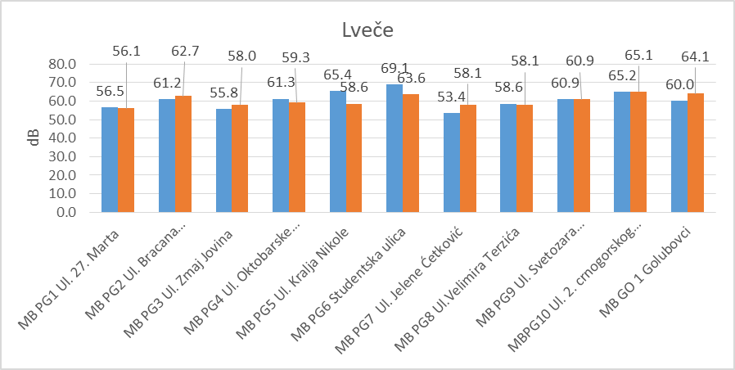
Grafik 4.3. Večernji indikatori nivoa buke u prvom i drugom ciklusu

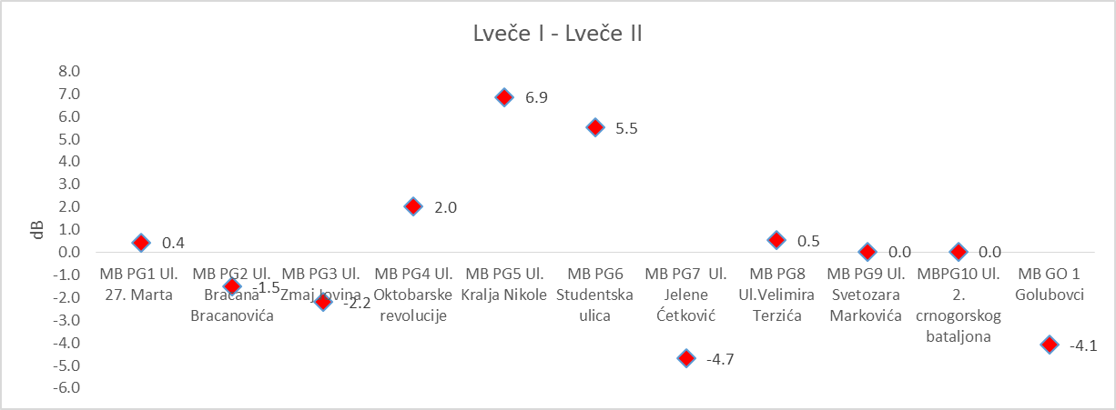
Grafik 4.4. Razlike večernjih indikatora nivoa buke Lveče između prvog i drugog ciklusa
Kao što se može primijetiti sa Grafika 4.3. i 4.4., vrijednosti večernjih indikatora nivoa buke Lveče izmjerene tokom prvog i drugog ciklusa razlikuju se i do 6.9 dB (MP5 – ul. Kralja Nikole).
Na 4 mjerne pozicije rezultati mjerenja se razlikuju za više od 4 dB, a na 4 mjerne pozicije razlika u izmjerenim vrijednostima je manja od 0.5 dB.
Na dvije mjerne pozicije, vrijednost večernjeg indikatora nivo buke je drugom ciklusu veća za 4.7 dB (MP7-ul. Jelene Ćetković) odnosno 4.1 dB (MP11-Golubovci) u odnosu na prvi ciklus.

4.1.3 Lnoć
Na graficima 4.3. i 4.4. prikazani su rezultati mjerenja Lnoć u prvom i drugom ciklusu i njihovo poređenje.
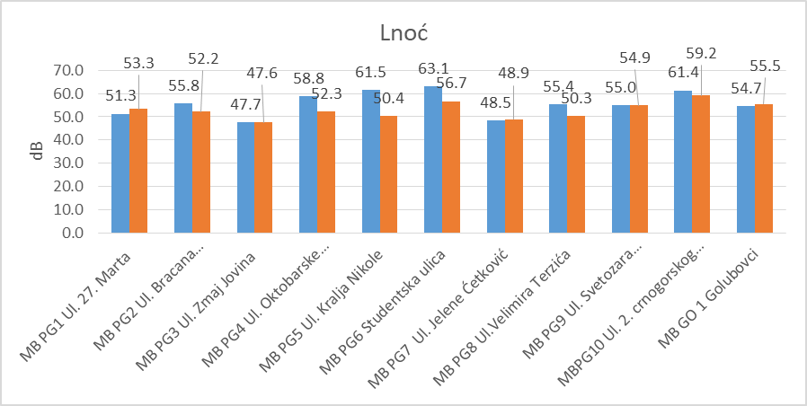
Grafik 4.5. Noćni indikatori nivoa buke Lnoć u prvom i drugom ciklusu

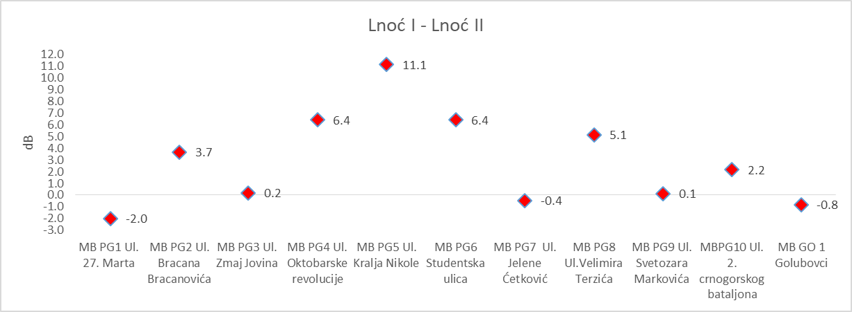
Grafik 4.6. Razlike noćnih indikatora nivoa buke Lnoć u prvom i drugom ciklusu mjerenja

Na Graficima 4.5. i 4.6. prikazane su izmjerene vrijednosti noćnih indikatora nivoa buke Lnoć u prvom i drugom ciklusu mjerenja kao i njihova razlika između dva ciklusa. Ono što je važno napomenuti je da je tokom mjerenja nivoa buke u drugom ciklusu bila na snazi zabrana kretanja nakon 21:00 h (i kasnije od 22:00 h) zbog pandemije izazvane korona virusom.
Na 5 mjernih pozicija noćni nivo buke se nije smanjio u drugom ciklusu mjerenja iako je bila na snazi zabrana kretanja tokom noći, a na 3 mjerne pozicije noćni nivo buke bio veći tokom drugog ciklusa mjerenja (MP1, MP7 i MP11).
Vrijednosti noćnog indikatora nivoa buke na mjernim pozicijama 7 i 11 razlikuju se za 0.4 dB i 0.8 dB u odnosu na prvi ciklus mjerenja, tako da je jedino veće odstupanje zabilježeno na mjernoj poziciji 1 i iznosi 2 dB.
Na ostalim mjernim pozicijama nivo buke za noć je veći u prvom ciklusu, a vrijednosti se kreću od 2.2 dB do 11.1 dB na mjernoj poziciji 5 (ul. Kralja Nikole). Ovo govori da je moguće, na nekim lokalitetima smanjiti nivo buke.

4.2. Poređenje sa Program za predikciju nivoa buke
Glavni grad Podgorica je ugovorio izradu Strateške karte buke za aglomeraciju, koja je uključivala područje GUR-a Podgorica, Golubovci i Tuzi. Izrada Strateške karte je uključivala i proračun nivoa buke.
U Tabeli 4.4. date su vrijednosti indikatora nivoa buke Lden dobijene na osnovu mjerenja nivoa buke i onih proračunatih pomoću programa za predikciju nivoa buke.

Tabela 4.4. Lden izračunato na osnovu mjerenja i Lden izračunato pomoću programa
Lokacija | Lden izmjereno | Lden izračunato
MB PG1  Ul. 27. Marta | 60.3 | 56.7
MB PG2  Ul. Bracana Bracanovića | 64.4 | 60.7
MB PG3  Ul. Zmaj Jovina | 59.6 | 58.7
MB PG4  Ul. Oktobarske revolucije | 64.8 | 63.4
MB PG5  Ul. Kralja Nikole | 66.6 | 67.4
MB PG6  Studentska ulica | 69.9 | 65.2
MB PG7  Ul. Jelene Ćetković | 58.3 | 60.3
MB PG8  Ul.Velimira Terzića | 63.4 | 60.1
MB PG9  Ul. Svetozara Markovića | 64.2 | 59.8
MBPG10  Ul. 2. crnogorskog bataljona | 68.7 | 65.2
MB GO 1  Golubovci | 64.5 | /

Razlika u proračunu i izmjerenim vrijednostima manja je od 7 %, odnosno najveća razlika je 4.7 dB što govori o dobrom slaganju između proračunatih i izmjerenih vrijednosti nivoa buke.

4.3. Analiza indikatora nivoa buke za vrijeme neradnih i radnih dana

U Tabelama 4.5 i 4.6 prikazane su izmjerene vrijednosti indikatora nivoa buke tokom vikenda i radnih dana za prvi i drugi ciklus mjerenja, a u Tabeli 4.7 date su godišnje vrijednosti (iz oba ciklusa mjerenja) indikatora nivoa buke za vikend i radne dane. Radni dani na koje se odnose mjerenja su petak i ponedeljak. Na Graficima 4.7 – 4.12 prikazane su izmjerene vrijednosti za svaki period dana kao i razlike u izmjerenim vrijednostima nivoa buke.

Tabela 4.5. Dnevni, večernji i noćni indikatori nivoi buke u Podgorici tokom vikenda u prvom i drugom ciklusu mjerenja
 | Ldan  Vikend I | Ldan Vikend II | Lveče  Vikend I | Lveče Vikend II | Lnoć  Vikend I | Lnoć  Vikend II | Lden  Vikend I | Lden Vikend II
MB PG1  Ul. 27. Marta | 54.6 | 58.9 | 56.4 | 56.9 | 52.3 | 55.3 | 59.7 | 62.5
MB PG2  Ul. Bracana Bracanovića | 61.1 | 63.3 | 61.1 | 62.2 | 55.7 | 51.0 | 64.1 | 63.7
MB PG3  Ul. Zmaj Jovina | 53.8 | 62.7 | 56.4 | 57.5 | 47.7 | 46.1 | 57.4 | 61.4
MB PG4  Ul. Oktobarske revolucije | 61.0 | 61.2 | 61.1 | 58.6 | 56.2 | 52.1 | 64.3 | 62.0
MB PG5  Ul. Kralja Nikole | 63.6 | 60.7 | 62.3 | 57.5 | 62.8 | 49.2 | 69.2 | 60.7
MB PG6  Studentska ulica | 67.7 | 64.4 | 66.9 | 61.6 | 62.7 | 55.8 | 70.7 | 65.3
MB PG7  Ul. Jelene Ćetković | 50.7 | 57.6 | 54.0 | 57.7 | 49.1 | 48.3 | 56.7 | 59.1
MB PG8  Ul.Velimira Terzića | 67.8 | 58.9 | 57.8 | 58.5 | 50.9 | 58.4 | 65.7 | 64.8
MB PG9  Ul. Svetozara Markovića | 60.7 | 62.9 | 60.0 | 61.2 | 53.5 | 54.9 | 62.7 | 64.3
MBPG10  Ul. 2. CG bataljona | 65.5 | 66.4 | 65.2 | 65.3 | 61.3 | 59.8 | 69.0 | 68.6
MB GO 1  Golubovci | 62.1 | 62.0 | 59.7 | 66.3 | 54.0 | 52.8 | 63.3 | 65.7

Tabela 4.6. Dnevni, večernji i noćni indikatori nivoi buke u Podgorici tokom radnih dana u prvom i drugom ciklusu mjerenja
 | Ldan  Radni dani I | Ldan  Radni dani II | Lveče  Radni dani I | Lveče  Radni dani II | Lnoć  Radni dani I | Lnoć Radni dani II | Lden  Radni dani I | Lden Radni dani II
MB PG1  Ul. 27. Marta | 56.5 | 58.5 | 56.6 | 55.0 | 50.1 | 49.6 | 59.1 | 59.2
MB PG2  Ul. Bracana Bracanovića | 63.0 | 64.5 | 61.4 | 63.2 | 56.0 | 53.1 | 64.8 | 65.0
MB PG3  Ul. Zmaj Jovina | 55.1 | 60.4 | 55.2 | 58.5 | 47.8 | 48.6 | 57.3 | 60.7
MB PG4  Ul. Oktobarske revolucije | 64.7 | 62.8 | 61.5 | 59.9 | 60.3 | 52.6 | 67.6 | 63.2
MB PG5  Ul. Kralja Nikole | 63.9 | 61.2 | 67.2 | 59.4 | 59.6 | 51.3 | 68.5 | 62.0
MB PG6  Studentska ulica | 69.3 | 67.6 | 71.6 | 64.9 | 63.8 | 57.4 | 73.0 | 68.0
MB PG7  Ul. Jelene Ćetković | 52.5 | 58.8 | 52.8 | 58.6 | 47.7 | 49.4 | 55.9 | 60.2
MB PG8  Ul.Velimira Terzića | 58.6 | 59.7 | 59.3 | 57.6 | 57.6 | 59.2 | 64.3 | 65.5
MB PG9  Ul. Svetozara Markovića | 61.1 | 64.4 | 61.7 | 60.6 | 56.1 | 54.9 | 64.5 | 64.9
MBPG10  Ul. 2. CG bataljona | 66.2 | 66.3 | 65.1 | 65.0 | 61.5 | 58.5 | 69.3 | 67.9
MB GO  1 Golubovci | 62.2 | 62.2 | 60.3 | 57.3 | 55.3 | 57.9 | 64.0 | 65.0

Tabela 4.7. Godišnje vrijednosti dnevnih, večernjih i noćnih indikatora nivoa buke u Podgorici tokom vikenda i radnih dana
Vikend/Radni dani | Ldan  Vikend | Ldan  Radni dan | Lveče  Vikend | Lveče  Radni dan | Lnoć  Vikend | Lnoć  Radni dan | Lden  Vikend | Lden  Radni dan
MB PG1  Ul. 27. Marta | 57.2 | 57.6 | 56.6 | 55.9 | 54.0 | 49.8 | 61.3 | 59.1
MB PG2  Ul. Bracana Bracanovića | 62.3 | 63.8 | 61.7 | 62.4 | 53.9 | 54.8 | 63.9 | 64.9
MB PG3  Ul. Zmaj Jovina | 60.3 | 58.5 | 57.0 | 57.1 | 47.0 | 48.3 | 59.8 | 59.3
MB PG4  Ul. Oktobarske revolucije | 61.1 | 63.8 | 60.0 | 60.7 | 54.6 | 58.0 | 63.3 | 66.0
MB PG5  Ul. Kralja Nikole | 62.4 | 62.8 | 60.6 | 64.9 | 60.0 | 57.2 | 66.8 | 66.4
MB PG6  Studentska ulica | 66.3 | 68.5 | 65.0 | 69.4 | 60.5 | 61.7 | 68.8 | 71.2
MB PG7  Ul. Jelene Ćetković | 55.4 | 56.7 | 56.2 | 56.6 | 48.7 | 48.6 | 58.1 | 58.6
MB PG8  Ul.Velimira Terzića | 65.3 | 59.2 | 58.2 | 58.6 | 56.1 | 58.4 | 65.3 | 64.9
MB PG9  Ul. Svetozara Markovića | 61.9 | 63.1 | 60.7 | 61.2 | 54.2 | 55.6 | 63.6 | 64.7
MBPG10  Ul. 2. CG bataljona | 66.0 | 66.3 | 65.2 | 65.1 | 60.6 | 60.3 | 68.8 | 68.7
MB GO 1  Golubovci | 62.1 | 62.2 | 64.2 | 59.0 | 53.4 | 56.8 | 64.7 | 64.5

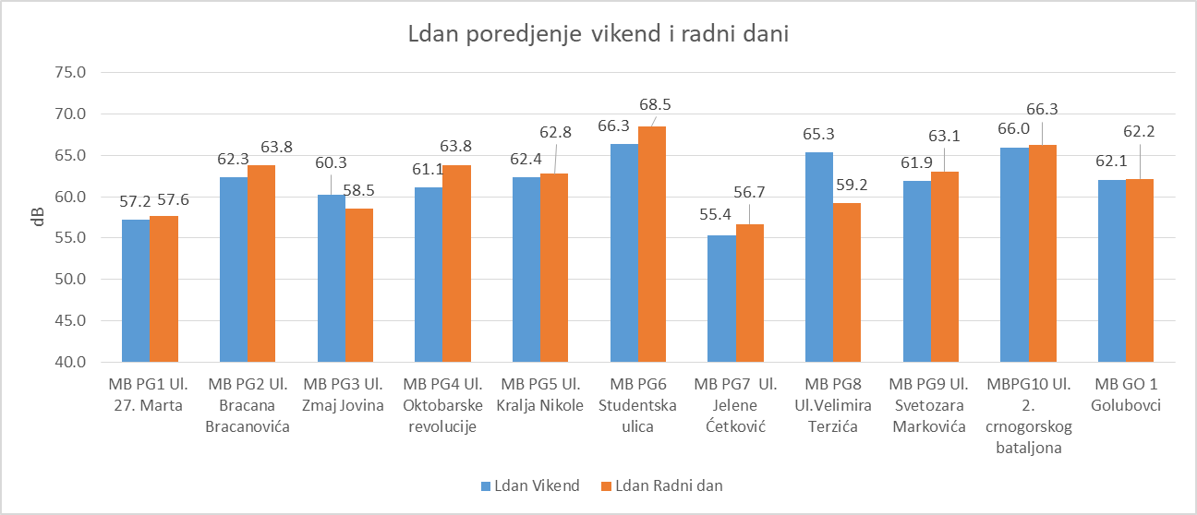
Grafik 4.7. Dnevni indikatori nivo buke tokom vikenda i radnih dana

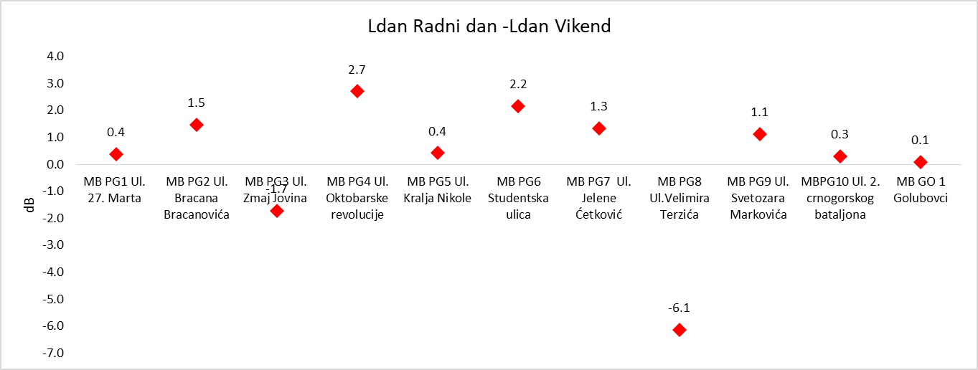
Grafik 4.8. Razlika dnevnih indikatora nivoa buke tokom vikenda i radnih dana

Dnevni indikator nivoa buke na 9 mjernih pozicija je veći tokom radnih dana, a samo na dvije mjerne pozicije (ulica Zmaj Jovina na Starom aerodromu i ulica Velimira Terzića u Bloku V) je dnevni indikator nivoa buke veći tokom vikenda.
Na mjernoj poziciji 8 izmjereno je značajno povećanje dnevnog nivoa buke od 6.1 dB za vrijeme vikenda (Grafik 4.8.). Ovome je doprinijelo nivo buke iz prvog ciklusa koji je iznosio 67.8 dB što ukazuje na to da su se tada dešavale neuobičajene aktivnosti koje su uticale na visoke vrijednosti nivoa buke.

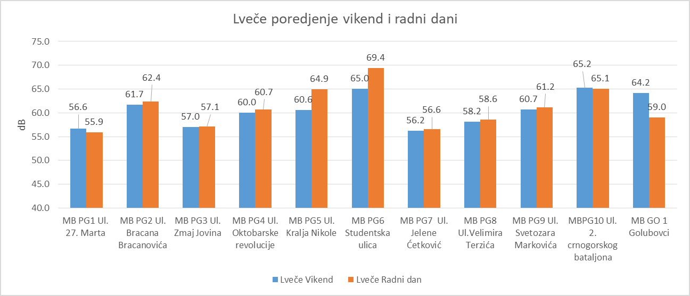
Grafik 4.9. Večernji nivo buke za periode vikenda i radnih dana

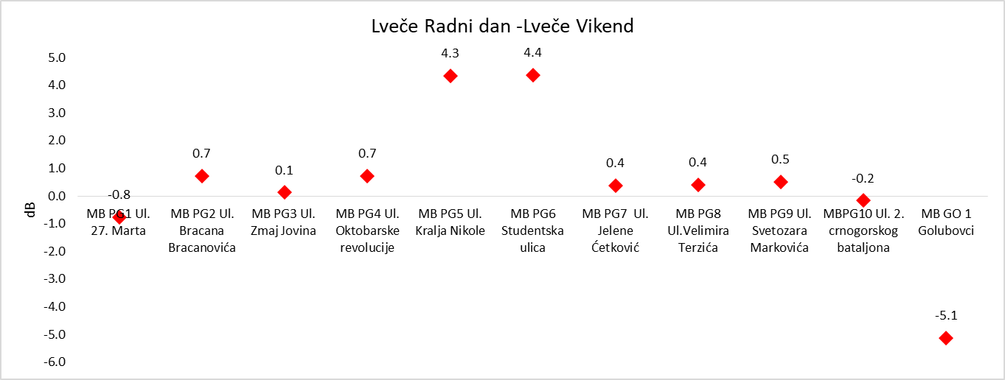
Grafik 4.10. Razlike večernjih nivoa buke za periode vikenda i radnih dan

Kao što se može primijetiti sa Grafika 4.9 i 4.10, večernji indikator nivoa buke, Lveče, tokom radnih dana i vikenda se na 8 mjernih pozicija razlikuje za manje od 1 dB.
Na tri mjerne pozicije večernji nivo buke je veći vikendom nego radnim danima, a najveća razlika je izmjerena na mjernoj poziciji 11 (Golubovci) i iznosi 5.1 dB.
U ulicama Kralja Nikole i Studentskoj večernji nivo buke je za 4.3 dB odnosno 4.4 dB veći tokom radnih dana u odnosu na vikend.

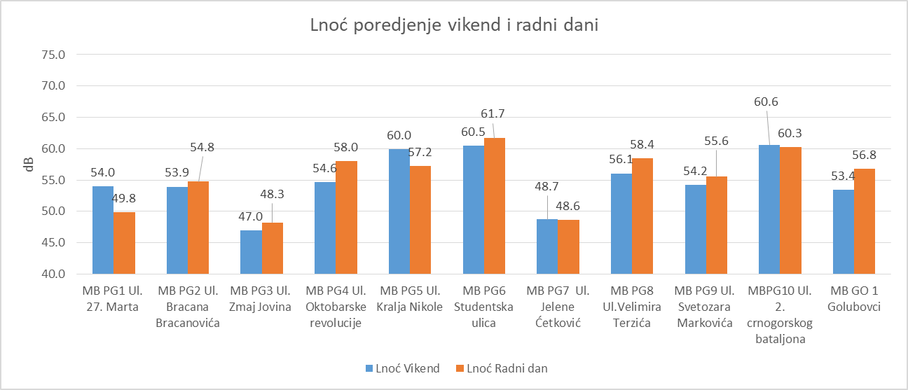
Grafik 4.11. Noćni indikatori nivoa buke tokom vikenda i radnih dana

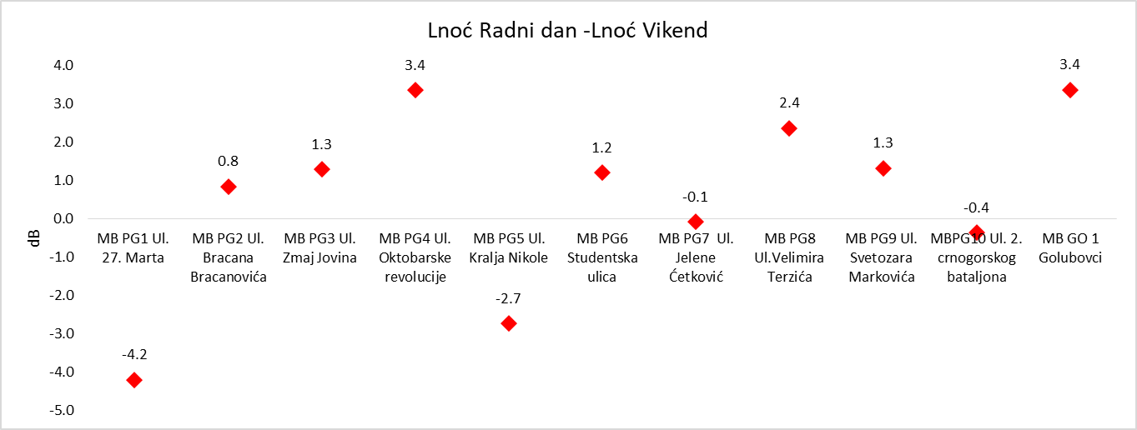
Grafik 4.12. Razlike vrijednosti noćnih indikatora nivoa buke tokom vikenda i radnih dana

Grafici 4.11 i 4.12 prikazuju izmjerene vrijednosti noćnih indikatora nivoa buke tokom radnih dana i vikenda kao i razlika njihovih vrijednosti. Uočava se da je na 7 mjernih pozicija noćni indikator nivoa buke veći tokom radnih dana (petak i ponedeljak) u odnosu na dane vikenda. Najveća razlika je primijećena u ulici 27. Marta (4.2 dB) i to u korist noćnog nivoa buke za vikend. Na mjernim mjestima 7 i 10 vrijednosti noćnog nivoa buke su praktično identične tokom radnih dana i vikenda.
Urađena je i analiza dnevnih maksimalnih vrijednosti nivoa buke (rezultati pojedinačnih satnih vrijednosti nalaze se u prilogu za svaku lokaciju tokom oba ciklusa mjerenja). Generalno nivo buke tokom dana je ujednačen i maksimalne vrijednosti nisu mnogo veće od prosjeka, osim u nekoliko slučajeva koji su prethodno spomenuti. Ipak, uočavaju se tri perioda maksimuma i to: jutarnji od 8:00 h do 10:00 h, poslije podnevni od 13:00 h do 15:00 h i večernji oko 20:00 h. Na Grafiku 4.13. prikazana je raspodjela maksimalnih vrijednosti nivoa buke (npr. vidi se da je od 87 mjerenja tokom oba ciklusa 11 puta najveća dnevna vrijednost bila u periodu između 13:30 h i 14:30 h).

Grafik 4.13. Periodi dana kada je nivo buke najveći

5. ZAKLJUČAK

Analiza rezultata mjerenja nivoa buke u životnoj sredini na teritoriji Glavnog grada – Podgorice, u skladu sa „Odlukom o utvrđivanju akustičkih zona na teritoriji Glavnog grada – Podgorice“ (br. 02-030/15-1101 od 31.07.2015. godine - „Sl. list Crne Gore – Opštinski propisi“, br. 27/2015 od 05.08.2015. godine) i „Pravilnikom o graničnim vrijednostima buke u životnoj sredini, načinu utvrđivanja indikatora buke i akustičkih zona i metodama ocjenjivanja štetnih efekata buke“ („Sl. list Crne Gore“, br. 060/11), pokazuje da:

- Od ukupno 8 mjernih pozicija koje pripadaju stambenoj akustičkoj zoni:
  - Srednje vrijednosti dnevnih indikatora nivoa buke (L_{dan}) izmjerene u prvom ciklusu prelaze granične vrijednosti na 6 mjernih pozicija (MP1, MP4, MP6, MP8, MP9 i MP10) a one izmjerene u drugom ciklusu prelaze granične vrijednosti na svih 8 mjernih pozicija koje pripadaju ovoj akustičkoj zoni (MP1, MP3, MP4, MP6, MP7, MP8, MP9 i MP10).
  - Srednje vrijednosti večernjih indikatora nivoa buke (L_{veče}) izmjerene u prvom ciklusu prelaze granične vrijednosti na 7 mjernih pozicija (MP1, MP3, MP4, MP6, MP8, MP9 i MP10) a one izmjerene u drugom ciklusu prelaze granične vrijednosti na svih 8 mjernih pozicija koje pripadaju ovoj akustičkoj zoni (MP1, MP3, MP4, MP6, MP7, MP8, MP9 i MP10).
  - Sve srednje vrijednosti noćnih indikatora nivoa buke (L_{noć}) izmjerene u prvom i drugom ciklusu prelaze granične vrijednosti na svih 8 mjernih pozicija koje pripadaju ovoj akustičkoj zoni (MP1, MP3, MP4, MP6, MP7, MP8, MP9 i MP10).

- Od ukupno 3 mjerne pozicije koje pripadaju akustičkoj zoni mješovite namjene:
  - Sve srednje vrijednosti dnevnih indikatora nivoa buke (L_{dan}) izmjerene u prvom i drugom ciklusu prelaze granične vrijednosti na sve 3 mjerne pozicije koje pripadaju ovoj akustičkoj zoni (MP2, MP5 i MP11).
  - Srednje vrijednosti večernjih indikatora nivoa buke (L_{veče}) izmjerene u prvom ciklusu prelaze granične vrijednosti na 2 mjerne pozicije (MP2 i MP5) a one izmjerene u drugom ciklusu takođe prelaze granične vrijednosti na 2 mjerne pozicije (MP2 i MP11).
  - Srednje vrijednosti noćnih indikatora nivoa buke (L_{noć}) izmjerene u prvom ciklusu prelaze granične vrijednosti na sve 3 mjerne pozicije (MP2, MP5 i MP11) a one izmjerene u drugom ciklusu prelaze granične vrijednosti na 2 mjerne pozicije (MP2 i MP11).

- Rezultati mjerenja nivoa buke u prvom i drugom ciklusu se ne razlikuju značajno za dnevni period (osim mjernih pozicija gdje su se desile neubičajene aktivnosti, npr. radovi na saobraćajnici pored MP3), dok se za večernji i noćni period rezultati prvog i drugog ciklusa mjerenja nivoa buke razlikuju na mjernim pozicijama koje se nalaze pored velikih saobraćajnica (MP2, MP4, MP5, MP6 i MP8).

- Mjere zabrane kretanja zbog pandemije izazavane virusom Covid 19 u noćnom periodu su se odrazile i na nivo buke na najfrekventnijim saobraćajnicama. Naime, tokom drugog ciklusa mjerenja na ovim mjernim lokalitetima je došlo do smanjenja noćnog nivoa buke ( od 4 dB u ulici Bracana Bracanovića do 11 dB u ulici Kralja Nikole). Ono što je važno naglasiti je da i ovako smanjeni nivo buke na skoro svim lokalitetima (osim na MP5) prelazi zakonom propisane granične vrijednosti.

- Upoređivanjem vrijednosti nivoa buke tokom vikenda i radnih dana može se zaključiti da se dnevne vrijednosti nivoa buke ne razlikuju značajno. Naime, na 8 (od 10) lokacija razlika u izmjerenim vrijednostima je manja od 2 dB (na svim pozicijama razlika između vikenda i radnih dana je manja od 3 dB). Najveća razlika vrijednosti nivoa buke je izmjerena tokom večernjeg perioda u Golubovcima 5 dB. Tokom noćnog perioda na 6 lokacija razlika u nivou buke tokom vikenda i radnih dana je manja od 2 dB, a najveća razlika iznosi 4 dB.

- Maksimalno izmjerene vrijednosti nivoa buke tokom dana javljaju se najčešće oko 9:00 h i 14:00 h.

- Razlika u proračunu i izmjerenim vrijednostima manja je od 7 %, odnosno najveća razlika iznosi 4.7 dB, što govori o dobrom slaganju između proračunatih i izmjerenih vrijednosti nivoa buke.

6. PREDLOG MJERA

Generalno, saobraćajna buka predstavlja najveći izvor buke u životnoj sredini Glavnog grada Podgorice. Zbog toga je neophodno vršiti kontrolu nivoa buke kao i planiranje mjera za zaštitu populacije od njenog štetnog dejstva. Predložene mjere zaštite od buke koja se odnosi u najvećem dijelu od buke od saobraćajnice, su generalno poznate kratkoročne i dugoročne mjere.
Kratkoročne mjere zaštite se svode na:
• ograničenje brzine kretanja vozila,
• zabranu saobraćaja za pojedine kategorije vozila i njihovo usmjeravanje na pravce manje osjetljive na buku,
• bolju regulaciju saobraćaja i kontrolu nivoa buke vozila i povoljnim izborom javnog gradskog prevoza.
Dugoročne mjere zaštite su izemđu ostalih:
• pravilno planiranje namjene prostora,
• uključivanje mjera zaštite od buke u fazi projektovanja građevinskih objekata,
• uređenje pojasa duž saobraćajnice (dodatno ozelenjavanje prostora između zgrada i saobraćajnica kao ekološki i ekonomski najpovoljnijeg rješenja za zaštitu od buke).

Obradio:  Benard Berišaj, dipl. fiz. | Šef Jedinice za dozimetrijska mjerenja i mjerenje buke  dr Nikola Svrkota, dipl.fiz.

